**内部资料 严禁外传 密级：机密**

招商局通商经营性租赁业务管理系统

**需求说明书（立项、评审）**

未标题-2

中创软件工程股份有限公司

二О一九年七月

修订记录

*A – 增加 M – 修改 D – 删节

|  |  |  |  |  |  |
| --- | --- | --- | --- | --- | --- |
| 版本 | 日期 | A/M/D | 原因及修改情况描述 | 修订人 | 审核人 |
| 1.0 | 2019-11-11 | A | 增加全部 | 王淑祯 | 苏超 |
| 2.0 | 2020-01-09 | M | 修订部分 | 房海平 | 苏超 |
|  |  |  |  |  |  |
|  |  |  |  |  |  |
|  |  |  |  |  |  |
|  |  |  |  |  |  |
|  |  |  |  |  |  |
|  |  |  |  |  |  |
|  |  |  |  |  |  |
|  |  |  |  |  |  |
|  |  |  |  |  |  |
|  |  |  |  |  |  |
|  |  |  |  |  |  |

目录

目录 3

第1章 ZSZL-ZLWGL 租赁物管理 5

§1.1. 船舶资产管理 5

§1.1.1. 业务描述 5

§1.1.2. 前置条件 5

§1.1.3. 业务规则 5

§1.1.4. 业务数据 5

§1.1.5. 后置条件 9

§1.2. 不动产管理 9

§1.2.1. 业务描述 9

§1.2.2. 前置条件 9

§1.2.3. 业务规则 9

§1.2.4. 业务数据 10

§1.2.5. 后置条件 16

第2章 ZSZL-XMGL经营租赁项目管理 17

§2.1. ZSZL-XMLXLC 经营租赁项目立项流程 17

§2.1.1. 业务概述 17

§2.1.2. 业务规则 17

§2.1.3. 流程图 19

§2.1.4. 流程涉及部门及角色分工 20

§2.1.5. 前置条件 24

§2.1.6. 后置条件 24

§2.1.7. 业务单元 24

§2.1.8. 流程操作 37

§2.2. ZSZL-XMJDJSCSPLC 经营租赁项目尽调及审查审批流程 38

§2.2.1. 业务概述 38

§2.2.2. 业务规则 38

§2.2.3. 流程图 38

§2.2.4. 流程涉及部门及角色分工 40

§2.2.5. 前置条件 60

§2.2.6. 后置条件 60

§2.2.7. 业务单元 60

§2.2.8. 流程操作 87

§2.3. ZSZL-XMTZLC经营租赁项目调整与复评流程 87

§2.3.1. 流程概述 87

§2.3.2. 业务规则 87

§2.3.3. 流程图 88

§2.3.4. 前置条件 90

§2.3.5. 后置条件 90

# ZSZL-ZLWGL 租赁物管理

根据现有经营租赁租赁物情况，租赁物管理包括船舶资产管理（船舶和海工平台）和不动产管理（房屋和停车场）等。

## 船舶资产管理

### 业务描述

针对船舶、海工平台等租赁物等进行管理，项目经理在立项前，先在此模块进行船舶资产的维护，待完成放款后，系统自动将此数据关联到船舶资产管理系统中进行船舶资产的集中管理。

### 前置条件

### 业务规则

* 新增一级菜单“租赁物管理”，下设二级菜单“船舶资产管理”；
* 项目经理具有新增，维护，发布船舶信息权限；
* 资产运营部人员可修改已放款的船舶资产信息；

### 业务数据

#### 船舶资产列表

##### 页面

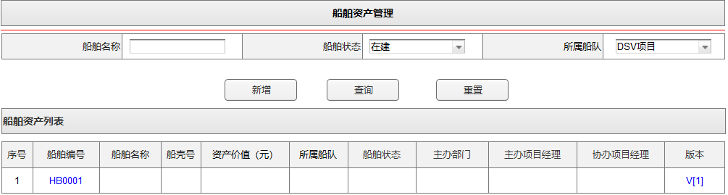

##### 描述

|  |  |  |  |
| --- | --- | --- | --- |
| 数据项名称 | 属性 | 数据类型 | 备注 |
| 船舶资产管理 | | | |
| 查询条件 | | | |
| 船舶名称 | 录入项 |  | 支持模糊查询 |
| 船舶状态 | 选择项 |  | 参数同船舶基本信息中参数 |
| 所属船队 | 选择项 |  | 同船舶资产管理中的所属船队 |
| 新增 | 按钮 |  | 进入新增页面 |
| 查询 | 按钮 |  | 执行查询操作 |
| 重置 | 按钮 |  | 清空 |
| 查询列表 | | | |
| 序号 | 显示项 |  | 显示1、2、3... |
| 船舶编号 | 链接项 |  | 可链接至船舶最新版本信息 |
| 船舶名称 | 显示项 |  |  |
| 船壳号（IMO） | 显示项 |  |  |
| 资产价值（元） | 显示项 |  | 显示基本信息中资产价值（元） |
| 所属船队 | 显示项 |  |  |
| 船舶状态 | 显示项 |  |  |
| 主办部门 | 显示项 |  |  |
| 主办项目经理 | 显示项 |  |  |
| 协办项目经理 | 显示项 |  |  |
| 版本 | 超链接 |  | 显示最新版本号，点击进入版本信息页面，可查看各个版本信息 |

#### 船舶基本信息

##### 页面

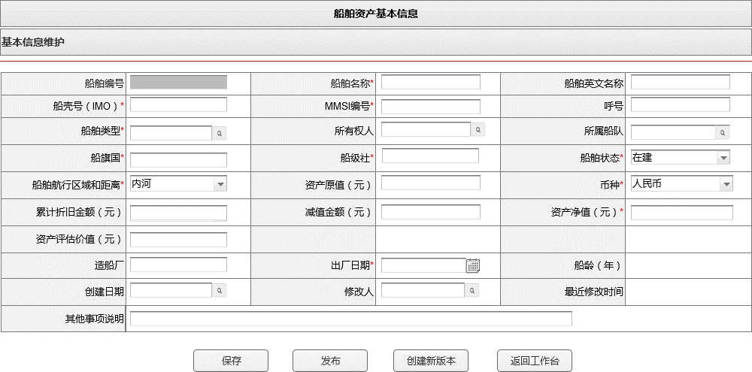

点击版本号进入页面

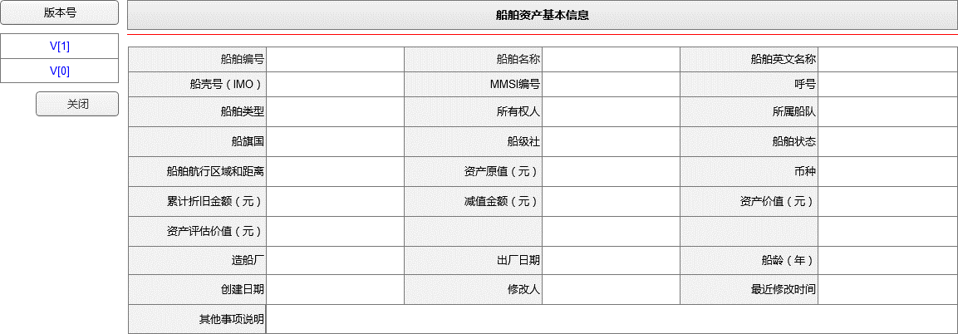

##### 描述

|  |  |  |  |
| --- | --- | --- | --- |
| 数据项名称 | 属性 | 数据类型 | 备注 |
| 船舶基本信息 | | | |
| 基本信息 | | | |
| 船舶编号 | 显示项 | VARCHAR2(6) | 信息保存时，自动生成编号，编号规则同当前船舶资产管理中船舶编号 |
| 船舶名称* | 录入项 | VARCHAR2(100) |  |
| 船舶英文名称 | 录入项 | VARCHAR2(200) |  |
| -ff---船壳号（IMO）* | 录入项 | VARCHAR2(20) | 必输 |
| MMSI编号* | 录入项 | VARCHAR2(20) | 必输 |
| 呼号 | 录入项 | VARCHAR2(20) |  |
| 船舶类型* | popup选择项 | VARCHAR2(4) | 必输，参数同当前船舶资产管理中船舶类型，保存一次后不可以修改 |
| 所有权人 | 选择项 | VARCHAR2(50) | 公司管理中选择 |
| 所属船队 | 下拉框选择项 | VARCHAR2(20) | 同当前船舶资产管理中的所属船队 |
| 船旗国* | 录入项 | VARCHAR2(50) | 必输 |
| 船级社* | 录入项 | VARCHAR2(100) | 必输 |
| 船舶状态* | 选择项 | VARCHAR2(4) | 必输，参数：在建、起租、停租、拆船、灭失、已售 |
| 船舶航行区域和距离* | 选择项 | VARCHAR2(4) | 必输，参数：内河、沿海、近洋、远洋 |
| 资产原值（元） | 录入项 | DECIMAL(16, 2) |  |
| 币种* | 选择项 | Char（2） | 参数：人民币，美元 |
| 累计折旧金额（元） | 录入项 | DECIMAL(16, 2) |  |
| 减值金额（元） | 录入项 | DECIMAL(16, 2) |  |
| 资产净值（元）* | 录入项 | DECIMAL(16, 2) |  |
| 资产评估价值（元） | 录入项 | DECIMAL(16, 2) |  |
| 造船厂 | 录入项 | VARCHAR2(50) |  |
| 出厂日期* | 日期选择项 | DATE | 必输，录入出厂日期，状态为在建时不必做 |
| 船龄（年） | 计算项 | DECIMAL(16,2) | 现在时间-出厂日期，上取整，每次查看船舶基本信息时实时计算 |
| 创建日期 | 显示项 | DATE | 取值第一次保存日期 |
| 修改人 | 显示项 | VARCHAR2(20) | 系统自动保存每次的修改人 |
| 最近修改时间 | 显示项 | DATE | 最近一次的保存时间 |
| 主办项目经理* | 选择项 | VARCHAR2(20) |  |
| 协办项目经理* | 选择项 | VARCHAR2(20) | 可与主办项目经理不同部门 |
| 主办部门 | 显示项 | VARCHAR2(20) | 显示主办项目经理所在部门 |
| 其他事项说明 | 录入项 | VARCHAR2(1000) |  |
| 操作 | | | |
| 保存 | 按钮 |  |  |
| 发布 | 按钮 |  | 发布后船舶信息生效，可发起项目立项流程 |
| 创建新版本 | 按钮 |  | 仅在只读页面展示 |
| 历史版本 | 按钮 |  | 点击历史版本，可查看租赁物的历史版本 |

### 后置条件

可针对生效的船舶资产发起项目立项审批流程。

## 不动产管理

### 业务描述

不动产管理主要针对房屋、停车位等不动产租赁物信息进行维护和管理。

### 前置条件

无

### 业务规则

* 项目经理具有新增，维护，发布不动产信息权限
* 资产运营部人员可修改已放款的不动产信息；具体可修改哪些信息待确认
* 租赁物基本信息支持版本管理，其他信息不需要版本管理
* 流程中的租赁物，基本信息不能维护，还是所有内容都不可维护？

### 业务数据

#### 不动产资产列表

##### 页面

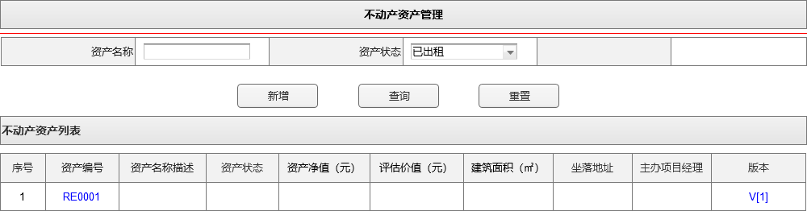

##### 描述

|  |  |  |  |
| --- | --- | --- | --- |
| 数据项名称 | 属性 | 数据类型 | 备注 |
| 不动产资产列表 | | | |
| 查询条件 | | | |
| 资产名称 | 录入项 |  |  |
| 资产状态 | 选择项 |  | 参数：在建期；已竣工未办证；已办证待租售；已出租；闲置中；出售中；已出售 |
| 新增 | 按钮 |  | 新增一条不动产资产信息 |
| 查询 | 按钮 |  | 按照查询条件查询不动产列表 |
| 重置 | 按钮 |  |  |
| 查询列表 | | | |
| 序号 | 显示项 |  | 显示1、2、3... |
| 资产编号 | 链接项 |  | 可显示最新版本信息 |
| 资产名称描述 | 显示项 |  |  |
| 资产状态 | 显示项 |  |  |
| 资产净值（元） | 显示项 |  |  |
| 评估价值（元） | 显示项 |  |  |
| 建筑面积（㎡） | 显示项 |  |  |
| 坐落地址 | 显示项 |  |  |
| 主办项目经理 | 显示项 |  |  |
| 版本 | 超链接 |  | 点击查看租赁物历史版本信息 |

版本超链接页面

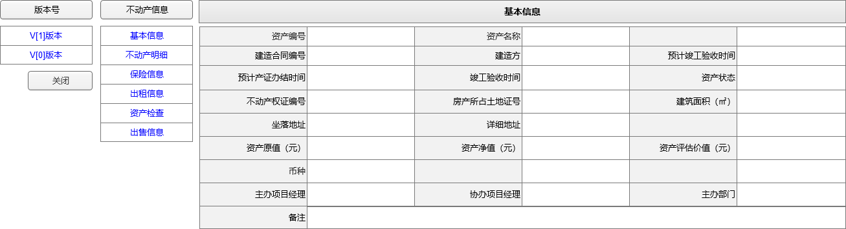

#### 不动产基本信息

##### 业务规则

* 提供不动产明细清单导入功能，导入不动产明细模板详见《附件七：不动产明细导入模板.xlsx》；
* 当不动产资产状态为已办证待租售时，点击发布，校验不动产明细清单中至少有一条数据，才可发布信息；
* 出租信息业务规则：与租约信息进行关联，租赁物的租约合同审批通过后，将租约信息同步到出租信息页面，如发生租约合同变更，更新此处出租信息
* 保险情况，资产检查，出售信息由资产运营部人员维护，主协办项目经理及中后台可查看。
* 资产检查信息业务规则：

1. 租赁物完成租后检查后，将租后检查信息关联到资产检查信息中；租后检查流程关联的资产检查信息不能修改和删除。
2. 支持租后管理岗在该页签新增和删除资产检查信息。

* 出售信息业务规则：

由租后管理岗维护出售信息

##### 页面

* 基本信息页面

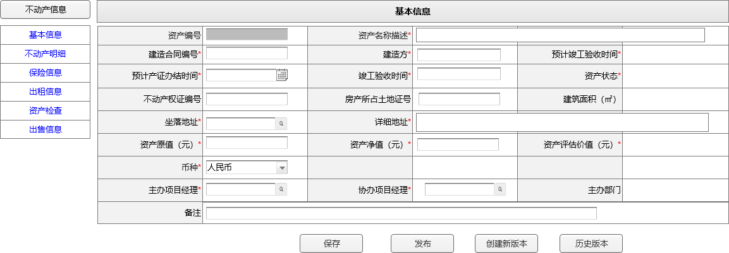

* 不动产明细

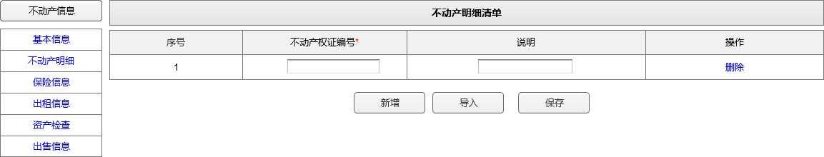

* 保险情况

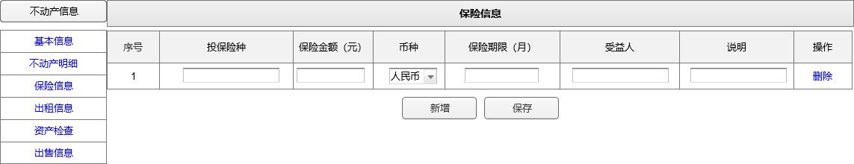

* 出租信息页面

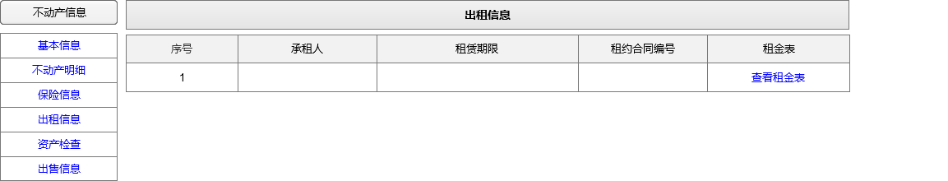

* 资产检查

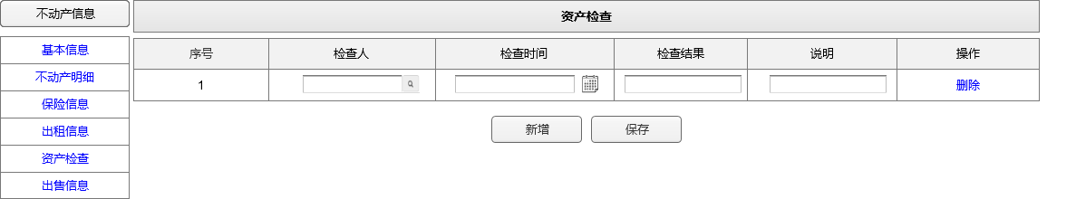

* 出售信息

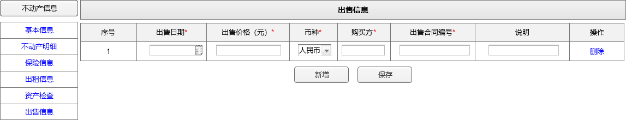

##### 描述

|  |  |  |  |
| --- | --- | --- | --- |
| 数据项名称 | 属性 | 数据类型 | 备注 |
| 不动产基本信息 | | | |
| 资产编号 | 显示项 |  | 编号规则RE+四位顺序号；RE0001 |
| 资产名称描述* | 录入项 |  | 100汉字以内 |
| 资产状态* | 参数项 |  | 参数：在建期；已竣工未办证；已办证待租售；已出租；闲置中；出售中；已出售。 |
| 建造合同编号* | 录入项 |  | 当为在建期、已竣工未办证时必录 |
| 建造方* | 录入项 |  | 当为在建期、已竣工未办证时必录 |
| 预计竣工验收时间* | 日期选择项 |  | 当为在建期时必录 |
| 预计产证办结时间* | 日期选择项 |  | 当为在建期、已竣工未办证时必录 |
| 竣工验收时间* | 日期选择项 |  | 当为已竣工未办证时必录 |
| 不动产权证编号* | 录入项 |  | 50汉字 |
| 房产所占土地证号 | 录入项 | DECIMAL(16, 2) |  |
| 建筑面积（㎡） | 录入项 |  |  |
| 坐落地址* | 选择项 |  | 选择所在省市 |
| 详细地址* | 录入项 |  |  |
| 资产原值（元）* | 录入项 |  |  |
| 资产净值（元）* | 录入项 |  |  |
| 资产评估价值（元）* | 录入项 |  |  |
| 币种* | 选择项 |  | 参数：人民币，美元，默认人民币 |
| 主办项目经理* | 选择项 | VARCHAR2(20) |  |
| 协办项目经理* | 选择项 |  | 可选择非同一部门的项目经理 |
| 主办部门 | 显示项 | VARCHAR2(20) | 显示主办项目经理所在部门 |
| 备注 | 录入项 |  | 500个字以内 |
| 不动产明细 | | | |
| 序号 | 显示项 |  |  |
| 不动产权证编号 | 录入项 |  |  |
| 说明 | 录入项 | VARCHAR2(200) | 100汉字 |
| 操作 | 超链接 |  | 删除 |
| 新增 | 按钮 |  |  |
| 导入 | 按钮 |  |  |
| 保存 | 按钮 |  |  |
| 保险信息 | | | |
| 序号 | 显示项 |  |  |
| 投保险种 | 录入项 | Varchar（100） | 50汉字 |
| 保险金额(元) | 录入项 | Number(16,2) |  |
| 币种 | 选择项 |  | 人民币、美元 |
| 保险期限（月） | 录入项 | int |  |
| 受益人 | 录入项 | VARCHAR2（200） | 100汉字 |
| 说明 | 录入项 | VARCHAR2（1000） | 500字以内 |
| 操作 | 超链接 |  | 删除 |
| 新增 |  |  | 新增一条保险信息 |
| 保存 |  |  | 保存保险信息 |
| 出租信息 | | | |
| 序号 | 显示项 |  |  |
| 承租人 | 显示项 |  |  |
| 租赁期限 | 显示项 |  | 显示合同对应租赁期限 |
| 租约合同编号 | 显示项 |  | 显示合同编号 |
| 租金表 | 链接项 |  | 点击查看租金表链接，查看最新租金计划表 |
| 资产检查 | | | |
| 序号 | 显示项 |  |  |
| 检查人 | 选择项 |  | 从用户管理中选择，可多选，多选时，检查人用“，”隔开 |
| 检查时间 | 日期选择项 |  |  |
| 检查结果 | 录入项 |  |  |
| 说明 | 录入项 |  |  |
| 操作 | 超链接 |  | 删除 |
| 新增 | 按钮 |  |  |
| 保存 | 按钮 |  |  |
| 出售信息 | | | |
| 序号 | 显示项 |  |  |
| 出售日期* | 日期选择项 |  |  |
| 出售价格（元）* | 录入项 | Decimal（16，2） | 金额录入项 |
| 币种* | 选择项 |  | 参数：人民币，美元，默认人民币 |
| 购买方* | 录入项 | Varchar2（200） | 当金额不为0时，必录 |
| 出售合同编号* | 录入项 | Varchar2（100） | 当金额不为0时，必录 |
| 说明 | 录入项 |  | 500字以内 |
| 操作 | 超链接 |  | 删除 |
| 新增 | 按钮 |  |  |
| 保存 | 按钮 |  |  |
| 操作 | | | |
| 保存 | 按钮 |  | 保存不动产资产信息，仅维护页面显示 |
| 发布 | 按钮 |  | 点击按钮后租赁物生效，仅维护页面显示 |
| 创建新版本 | 按钮 |  | 点击按钮，生成新的版本，该按钮仅在已生效租赁物基本信息页面显示 |
| 历史版本 | 按钮 |  | 点击按钮，可查看历史版本 |

### 后置条件

发起项目立项流程

# ZSZL-XMGL经营租赁项目管理

## ZSZL-XMLXLC 经营租赁项目立项流程

### 业务概述

由主协办项目经理选择租赁物发起项目立项流程并填写项目相关信息，项目立项通过后，可以进行经营租赁项目尽调审批流程。

### 业务规则

* 租前业务流程下新增二级菜单：经营租赁项目立项流程；
* 流程发起人：项目经理；
* 发起对象：生效的船舶资产或不动产租赁物；
* 流程走向控制规则：

1. 当项目基本信息中“是否为去库存项目”选择“是”时，流程由业务部负责人提交至专项工作小组秘书（上会前），当选择“否”时，流程由业务部负责人提交至立项评审会（秘书）；详见流程图。
2. 非去库存项目立项的审批规则融资租赁立项审批规则，立项评审会主任岗意见为“再议”时，流程提交至发起岗，进行再一轮的流程审批，参考融资租赁立项流程“再议”处理规则。

* 发起规则：

（1）项目经理可针对本人为主办或者协办的租赁物发起经营租赁立项流程，初始页面查询列表数据为空，选择租赁物类型后查询，查询列表显示查询结果，可勾选多条数据发起立项流程。

（2）当租赁物已经处于经营租赁立项流程中时，提示：“选择的租赁物中存在处于经营租赁项目立项流程中数据，不可重复发起！”；

* 流程发起后，主协办项目经理可在流程中修改租赁物信息，流程外不在允许修改。流程中修改的租赁物信息在流程结束后，将修改的信息同步在租赁物管理中生成新的租赁物版本信息；
* 经过立项审批的租赁物，流程外是否可修订待确认
* 项目基本信息页面中，需要选择主办项目经理和协办项目经理，发起人必须是主办项目经理和协办项目经理之一，主办项目经理和协办项目经理可以是不同部门；
* 新增角色专项工作小组秘书，专项工作小组组员，专项工作小组组长；

专项工作小组组长分配给：张阳；

专项工作小组秘书分配给：徐天航；

专项工作小组组员分配给：何国强、任铁军、孟义、石张城、田曙光、刘珂；

* 专项工作小组秘书（上会前）岗位，“会议要素”业务单元中，当“是否为去库存项目”为“是”时，立项会评审委员显示专项工作组组员；
* 专项工作小组意见汇总业务单元中，专项工作小组意见为同意、否决；

### 流程图



### 流程涉及部门及角色分工

|  |  |  |  |  |
| --- | --- | --- | --- | --- |
| 序号 | 角色 | 业务单元 | | 操作 |
| 工作台上侧 | 工作台下侧 |
| 1 | 主协办项目经理 | 租赁物信息维护*  项目基本信息*  担保信息维护  租金概算表*  项目立项申请报告*  岗位意见* | 查看承租人信息 附件查询/上传  查看征询意见 | 提交  自行结束  征询意见  返回待处理任务 取消 |
| 2 | 主协办项目经理 | 租赁物信息维护*  项目基本信息*  担保信息维护  租金概算表*  项目立项申请报告*  岗位意见* | 查看承租人信息 附件查询/上传  查看征询意见 | 提交  征询意见  返回待处理任务 退回 |
| 3 | 业务部门复核岗 | 岗位意见* | 查看承租人信息  查看租赁物信息  查看项目基本信息  查看担保信息  查看租金概算表  查看项目立项申请报告  附件查询/上传  查看征询意见 | 提交  征询意见  返回待处理任务 退回 |
| 4 | 业务部门负责人 | 岗位意见* | 查看承租人信息  查看租赁物信息  查看项目基本信息  查看担保信息  查看租金概算表  查看项目立项申请报告  附件查询/上传  查看征询意见 | 提交  征询意见  返回待处理任务 退回 |
| 5 | 立项会秘书（上会前） | 会议要素*  岗位意见* | 查看承租人信息  查看租赁物信息  查看项目基本信息  查看担保信息  查看租金概算表  查看项目立项申请报告  附件查询/上传  查看征询意见 | 提交  征询意见  返回待处理任务  退回 |
| 6 | 立项会秘书（上会后） | 会议纪要  立项会意见汇总* | 查看承租人信息  查看租赁物信息  查看项目基本信息  查看担保信息  查看租金概算表  查看项目立项申请报告  附件查询/上传  查看征询意见 | 提交  征询意见  返回待处理任务  退回 |
| 7 | 立项评审会主任 | 岗位意见* | 查看承租人信息  查看项目基本信息  查看租赁物信息  查看担保信息  查看租金概算表  查看项目立项申请报告  查看会议纪要  附件查询/上传  查看征询意见 | 签发  征询意见  返回待处理任务  否决  退回 |
| 8 | 立项会秘书（归档） | 立项评审委员会审批表  岗位意见* | 查看承租人信息  查看租赁物信息  查看项目基本信息  查看担保信息  查看租金概算表  查看项目立项申请报告  附件查询/上传  查看征询意见 | 结束  返回待处理任务  退回 |
| 9 | 专项工作小组秘书（上会前） | 会议要素*  岗位意见* | 查看承租人信息  查看租赁物信息  查看项目基本信息  查看担保信息  查看租金概算表  查看项目立项申请报告  附件查询/上传  查看征询意见 | 提交  征询意见  返回待处理任务 退回 |
| 10 | 专项工作小组秘书（上会后） | 专项工作小组意见汇总*  专项工作小组初评意见表*  会议纪要 | 查看租赁物信息  查看承租人信息  查看项目基本信息  查看担保信息  查看租金概算表  查看项目立项申请报告  附件查询/上传  查看征询意见 | 提交  征询意见  返回待处理任务 退回 |
| 11 | 专项工作小组组长 | 专项工作小组初评意见表  岗位意见* | 查看租赁物信息  查看承租人信息  查看项目基本信息  查看担保信息  查看租金概算表  查看项目立项申请报告  查看会议纪要  附件查询/上传  查看征询意见 | 签发  征询意见  返回待处理任务  否决  退回 |
| 12 | 专项工作小组秘书（归档） | 专项工作小组初评意见表  岗位意见* | 查看租赁物信息  查看承租人信息  查看项目基本信息  查看担保信息  查看租金概算表  查看项目立项申请报告  查看会议纪要  附件查询/上传  查看征询意见 | 结束  返回待处理任务  退回 |

备注：（1)红色字体为去库存项目所经岗位

(2)“专项工作小组初评意见表”和“立项评审委员会审批表”查看权限参考融资租赁“立项评审委员会审批表”

### 前置条件

经营租赁资产基本信息已发布。

### 后置条件

租赁物与该项目关联，可发起项目尽调及审查审批流程。

### 业务单元

#### 经营租赁项目立项流程发起页面

##### 页面

##### 描述

|  |  |  |  |
| --- | --- | --- | --- |
| 数据项名称 | 属性 | 数据类型 | 备注 |
| 项目立项流程发起 | | | |
| 查询条件 | | | | |
| 租赁物类型* | 选择项 |  | 参数：船舶资产，不动产(后续有新租赁物类型再添加） |
| 租赁物名称 | 录入项 |  | 100个汉字，支持模糊查询 |
| 查询 | 按钮 |  |  |
| 重置 | 按钮 |  |  |
| 选择 | 复选框 |  |  |
| 序号 | 显示项 |  |  |
| 租赁物编号 | 显示项+超链接 |  |  |
| 租赁物类型 | 显示项 |  | 船舶资产、不动产 |
| 租赁物名称 | 显示项 |  |  |
| 租赁物状态 | 显示项 |  | 船舶资产显示：在建、起租、停租、拆船、灭失、已售  不动产显示：在建期；已竣工未办证；已办证待租售；已出租；闲置中；出售中；已出售 |
| 资产净值（元） | 显示项 |  |  |
| 币种 | 显示项 |  |  |
| 上一步 | 按钮 |  | 点击按钮，返回上一页面 |
| 确认发起 | 按钮 |  | 点击按钮，发起流程 |

#### 租赁物信息维护

##### 页面

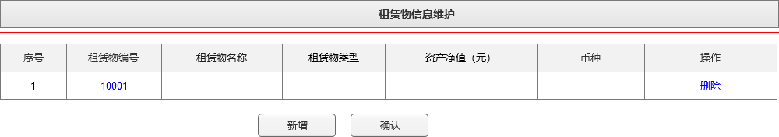

点击租赁物编号链接，进入租赁物维护信息页面，页面同1.1船舶资产管理租赁物信息页面和1.2不动产管理租赁物信息页面。流程中维护租赁物基本信息页面只保留“保存”和“关闭”按钮。

##### 描述

|  |  |  |  |
| --- | --- | --- | --- |
| 数据项名称 | 属性 | 数据类型 | 备注 |
| 租赁物信息维护 | | | |
| 序号 | 显示项 |  | 支持模糊查询 |
| 租赁物编号 | 显示项+超链接 |  | 可以查看修改租赁物的详细信息 |
| 租赁物名称 | 显示项 |  |  |
| 租赁物类型 | 显示项 |  |  |
| 资产净值（元） | 显示项 |  | 显示租赁物基本信息中资产净值 |
| 币种 | 显示项 |  |  |
| 操作 | 超链接 |  | “删除”，点击超链接，删除该条租赁物 |
| 确认 | 按钮 |  | 点击按钮，业务单元置完成 |

#### 项目基本信息

##### 页面

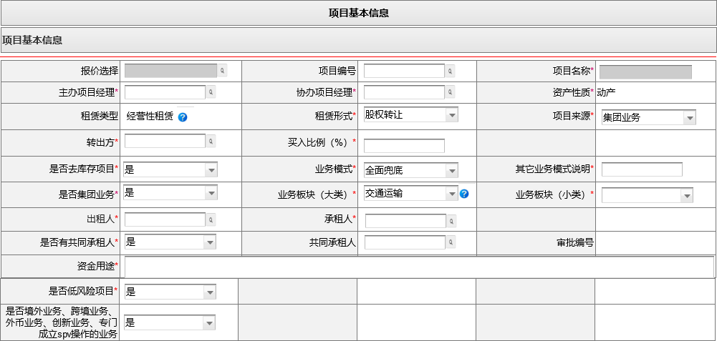

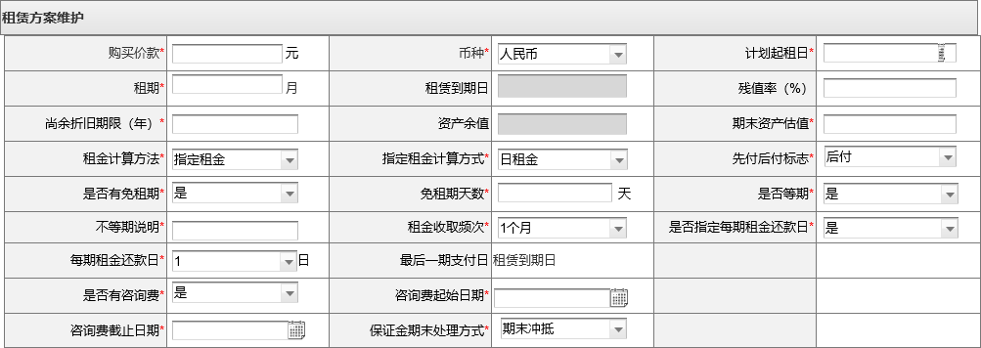

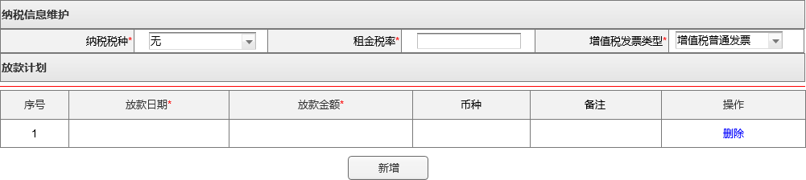

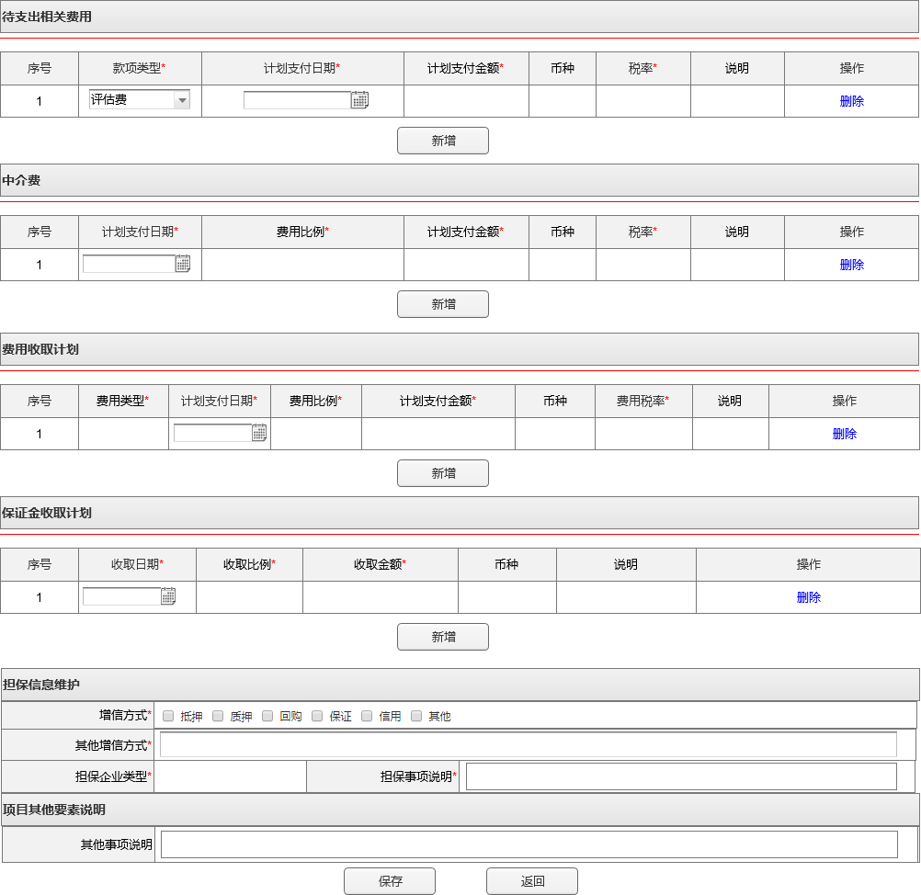

##### 描述

|  |  |  |  |
| --- | --- | --- | --- |
| 数据项名称 | 属性 | 数据类型 | 备注 |
| 项目基本信息 | | | |
| 项目基本信息 | | | |
| 报价选择 | Popup选择项 |  | 选择经营租赁报价方案 |
| 项目编号 | 自动生成 |  | 同当前项目编号生成规则 |
| 项目名称* | 录入项 |  |  |
| 主办项目经理* | Popup选择项 |  |  |
| 协办项目经理* | Popup选择项 |  | 主协办中必须包含发起人 |
| 资产性质* | 显示项 |  | 参数：动产、不动产；根据选择的租赁物显示资产类型，船舶资产显示“动产”，不动产显示“不动产” |
| 租赁类型 | 显示项 |  | 经营性租赁 |
| 租赁形式* | 选择项 |  | 参数：一般经营租赁，股权转让，其他 |
| 项目来源* | 选择项 |  | 参数为：集团业务、同行推荐、自主营销、其他，默认请选择 |
| 转出方* | Popup选择项 |  | 当租赁形式为股权转让时显示，选择对公客户信息中角色为出让方的客户 |
| 买入比例（%）* | 录入项 |  | 当租赁形式为股权转让时显示，默认为100，可修改 |
| 是否去库存项目* | 选择项 |  | 参数：是、否 |
| 业务模式* | 参数项 |  | 当“是否去库存项目”选择“是”时显示，必做项，参数为：全面兜底、备用租约、其它适用于专项工作组机制的项目 |
| 其它业务模式说明* | 录入项 |  | 当“业务模式”选择其它适用于专项工作组机制的项目时展示 |
| 是否集团业务* | 参数项 |  | 参数：是、否 |
| 业务板块（大类）* | 选择项 |  | 参数：同当前业务系统参数 |
| 业务板块（小类）* | 选择项 |  | 参数：同当前业务系统参数 |
| 出租人* | 选择项 |  | 在公司管理中选择 |
| 承租人* | 选择项 |  | 选择有承租人角色的生效客户 |
| 是否有共同承租人* | 选择项 |  |  |
| 共同承租人 | 选择项 |  | 是否共同承租人选择“是”时，该字段必输 |
| 是否低风险租赁项目* | 选择项 |  | “是”，“否”，默认否 |
| 低风险项目分类准则 | 显示项 |  | 参考融资租赁页面 |
| 资金用途* | 录入项 |  | 100个汉字 |
| 租赁方案维护： | | | |
| 购买价款（元）* | 录入项 |  | 16位长度 |
| 币种* | 选择项 |  | 参数：人民币、美元 |
| 计划起租日* | 日期选择项 |  | 录入起租的日期 |
| 租期* | 录入项 |  |  |
| 租赁到期日 | 显示项 |  | 起租日+租期 |
| 残值率（%）* | 录入项 |  |  |
| 尚余折旧期限（年）* | 录入项 |  |  |
| 资产余值（元） | 只读项 |  |  |
| 期末资产估值（元）* | 必录项 |  | 默认等于资产余值可修改 |
| 租金计算方法* | 选择项 |  | 参数： 指定租金、不规则导入 | |
| 指定租金计算方式* | 选择项 |  | 参数：日租金、期租金，默认日租金 | |
| 先付后付标志* | 选择项 |  | 参数：先付，后付，默认后付，当为日租金时，不可选择先付 | |
| 是否有免租期* | 参数项 |  | 参数：是、否 | |
| 免租期天数* | 录入项 |  |  | |
| 是否等期* | 选择项 |  | 参数：是、否；不规则导入时不显示；指定租金时可维护 |
| 不等期说明* | 录入项 |  | “是否等期”选择否时显示。200个汉字 |
| 租金收取频次* | 选择项 |  | 1-12个月 |
| 是否指定每期租金还款日* | 选择项 |  | 参数：是、否 |
| 每期租金还款日* | 选择项 |  | 当“是否指定每期租金还款日”选择“是”时显示，必做项，参数：1-30日，默认显示15 |
| 最后一期支付日 | 显示项 |  | 后付时，显示“租赁到期日”；先付时，显示“约定还款日” |
| 是否有咨询费* | 选择项 |  | 参数：是、否。选择是，则需在费用信息维护中维护咨询费信息。 |
| 咨询费起始日期* | 日期选择项 |  | “是否有咨询费”选择“是”时显示 |
| 咨询费截止日期* | 日期选择项 |  | “是否有咨询费”选择“是”时显示 |
| 保证金期末处理方式* | 选择项 |  | 参数：期末冲抵、期末退回、不涉及 |
| 纳税信息维护： | | | | |
| 纳税税种* | 选择项 |  | 参数“增值税”、“无”。 | |
| 租金税率* | 录入项 |  | 参数：“动产”时默认值为13%，“不动产”时默认值为9% | |
| 增值税发票类型* | 选择项 |  | 当纳税税种选择“增值税”时显示。参数：增值税专用发票、增值税普通发票。 | |
| 放款计划（可增加多条） | | | | |
| 序号 | 显示项 |  | 1、2、3…… | |
| 放款日期* | 日期选择项 |  | 必选项，选择放款日期 | |
| 放款金额* | 录入项 |  | 录入放款金额 | |
| 币种 | 显示项 |  |  | |
| 备注 | 录入项 |  | 必填项，可以录入200个汉字（一个汉字占两个字符） | |
| 操作 | | | | |
| 删除 | 超链接 |  | 可以删除所选择的该条放款信息 | |
| 新增 | 按钮 |  | 增加新的放款信息 | |
| 待支出相关费用（可增加多条） | | | | |
| 序号 | 显示项 |  | 1、2、3…… | |
| 款项类型* | 选择项 |  | 必输参数：评估费、中介费、专项法律顾问费、保险费、公正费、应收账款质押登记费、其他、房产税、印花税 | |
| 计划支付日期* | 日期选择项 |  | 必输，默认显示当前系统时间 | |
| 计划支付金额* | 录入项 |  | 必输 | |
| 税率* | 录入项 |  | 必输，默认显示税率6%，增值税时显示 | |
| 币种 | 显示项 |  |  | |
| 说明 | 录入项 |  | 非必填项，可以录入200个汉字（一个汉字占两个字符） | |
| 操作 | | | | |
| 删除 | 超链接 |  | 删除本条信息 | |
| 新增 | 按钮 |  | 新增一条 | |
| 中介费 | | | | |
| 序号 | 显示项 |  | 1、2、3…… | |
| 计划支付日期* | 日期选择项 |  | 必输，默认显示当前系统时间 | |
| 费用比例* | 录入项 |  | 必输 | |
| 计划支付金额* | 录入项 |  | 必输 | |
| 税率* | 录入项 |  | 必输，默认显示税率6%，纳税税种为无时不显示 | |
| 币种* | 选择项 |  | 参数：人民币、美元，默认显示基本信息币种 | |
| 说明 | 录入项 |  | 非必填项，可以录入200个汉字（一个汉字占两个字符） | |
| 操作 | | | | |
| 删除 | 超链接 |  |  | |
| 新增 | 按钮 |  | 新增一条 | |
| 费用收取计划 | | | | |
| 序号 | 显示项 |  |  | |
| 费用类型* | 选择项 |  | 必输，参数：评估费、专项法律顾问费、保险费、公正费、应收账款质押登记费、其他 | |
| 收取日期* | 日期选择 |  |  | |
| 费用比例（%）* | 录入项 |  |  | |
| 费用金额（元）* | 录入项 |  |  | |
| 费用税率（%）* | 录入项 |  | 纳税税种为无时不显示 | |
| 币种 | 显示项 |  |  | |
| 收取方式* | 选择项 |  | 参数：电汇、内扣 | |
| 票据类型* | 选择项 |  | 参数：增值税专用发票、增值税普通发票 | |
| 说明 | 录入项 |  |  | |
| 操作 | | | | |
| 删除 | 超链接 |  |  | |
| 新增 | 按钮 |  |  | |
| 保证金收取计划 | | | | |
| 序号 | 显示项 |  |  | |
| 收取日期* | 日期选择 |  |  | |
| 收取比例（%）* | 录入项 |  |  | |
| 收取金额（元）* | 录入项 |  |  | |
| 币种 | 显示项 |  | 参数：人民币、美元、 | |
| 收取方式* | 选择项 |  | 参数：电汇、内扣 | |
| 票据类型 | 显示项 |  | 收据 | |
| 说明 | 录入项 |  | 100个汉字 | |
| 操作 | | | | |
| 删除 | 超链接 |  |  | |
| 新增 | 按钮 |  |  | |
| 担保事项维护： | | | | |
| 增信方式* |  |  | 抵押、质押、回购、保证、信用、其他 | |
| 担保企业类型* | 选择项 |  | 担保方式勾选保证时显示此字段。参数：请选择、中央政府投资的公用企业、其他公用企业、商业银行、其他金融机构、其他企业 | |
| 其他增信方式* | 录入项 |  | 当担保方式选择其他时，必录 | |
| 担保事项说明 | 录入项 |  | 建议输入2000字以内 | |
| 项目其他要素说明： | | | | |
| 项目其他要素说明 | 录入项 |  | 建议输入2000字以内 | |
| 操作 | | | | |
| 保存 | 按钮 |  |  | |
| 返回工作台 | 按钮 |  |  | |

#### 项目立项申请报告

模板和取值规则详见附件《附件十：项目立项申请报告》；

#### 担保信息维护

是否需要重新设计待定？--后续补充

#### 租金概算表

##### 业务规则

* + - * 参照报价测算1.4.1章节，根据项目基本信息核算要素，生成租金表和内部收益率。生成的租金及收益率信息随基本信息中核算要素的变化而更新。
      * 租金计算方法选择指定租金时或者是否等期选择否时，约定还款明细必须维护，否则不需维护；
      * 租金计算方法选择不规则导入时，显示导入租金表按钮，否则不展示。

##### 页面

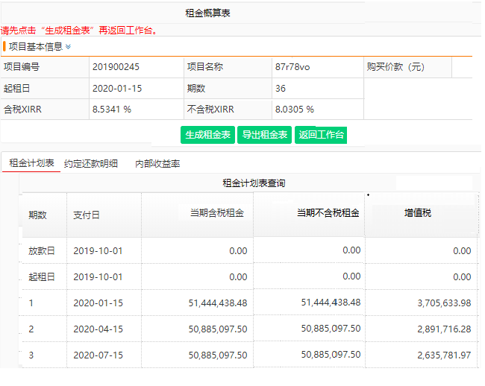

#### 非去库存项目，会议要素、立项委员会意见汇总同融资租赁项目

#### 专项工作小组秘书（上会前）—会议要素

#### 专项工作小组意见汇总

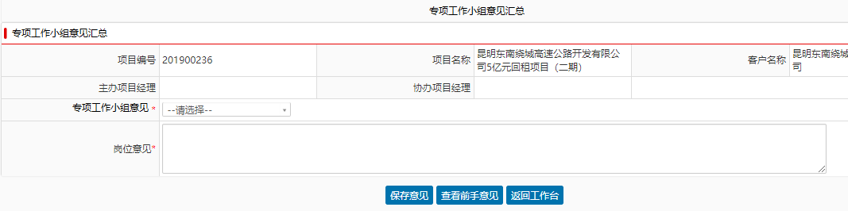

#### 专项工作小组初评意见表

模板详见《附件五：专项工作组初评意见表.docx》。

#### 专项工作小组组长-岗位意见

备注：专项工作小组意见、专项工作小组组长意见选项“同意”、“否决”。

### 流程操作

|  |  |  |  |
| --- | --- | --- | --- |
| 序号 | 流程操作 | 角色 | 备注 |
|  | 提交 | 流程中除审批角色外其他角色 |  |
|  | 取消 | 项目经理 |  |
|  | 签发 | 具有审批权的角色 |  |
|  | 否决 | 具有审批权的角色 |  |
|  | 退回 | 具有退回操作权限的角色 | 可以选择流程经过的流程岗位，录入退回原因 |
| 6 | 征询意见 |  |  |

## ZSZL-XMJDJSCSPLC 经营租赁项目尽调及审查审批流程

### 业务概述

项目尽调及审查审批流程是由业务部、计划财务部、法律合规部、项目评审部，项目评审会，专项工作小组以及公司高管根据项目资料对项目进行评估的审核体系，用以检验项目是否满足规范和预期，并使其得到改进，从而保障项目质量，降低项目风险，本流程支持审核项目包括一般项目和去库存经营租赁项目。

### 业务规则

* 租前业务流程下新增二级菜单： 经营租赁项目尽调及审查审批流程。
* 流程发起人：项目经理；
* 发起对象：已通过项目立项的项目；
* 发起规则

1. 项目经理可查询自己作为主协办项目经理的已通过项目立项的项目；
2. 若已处于经营租赁项目尽调及审查审批流程中时，不可再次发起该流程；如果该项目最终评审结果为“不同意”，则不可以再次发起该流程。如果该项目评审最终评审结果为“复议”则可以继续发起。
3. 如果客户联系信息方式为维护，不能发起流程；
4. 如果客户股权结构信息未维护，不能发起流程；

* 流程走向规则：

1. 当项目基本信息中“是否去库存项目”为“是”时，业务部审批结束后，直接提交至专项工作小组秘书（上会前）；当为否时，提交至材料审核岗；
2. 其他处理规则同融资租赁项目尽调和评审流程。

### 流程图



### 流程涉及部门及角色分工

|  |  |  |  |  |
| --- | --- | --- | --- | --- |
| 序号 | 角色 | 业务单元 | | 操作 |
| 工作台上侧 | 工作台下侧 |
| 1 | 主协办项目经理 | 租赁物信息维护*  租赁项目信息维护*  担保信息维护*  租金概算表*  尽职调查报告*  项目资料清单*  岗位意见 * | 查看项目相关流程  查看客户信息  查看项目立项申请报告  查看立项基本信息 附件查询/上传  查看征询意见 | 提交  自行结束  取消  征询意见  返回待处理任务 |
| 2 | 主协办项目经理 | 租赁物信息维护*  租赁项目信息维护*  担保信息维护*  租金概算表*  尽职调查报告*  项目资料清单 *  岗位意见 * | 查看项目相关流程  查看客户信息  查看项目立项申请报告  查看立项基本信息 附件查询/上传  查看征询意见 | 提交  退回  征询意见  返回待处理任务 |
| 3 | 业务部复核岗 | 项目分成比例*  岗位意见* | 查看项目相关流程  查看客户信息  查看项目立项申请报告  查看立项基本信息  查看租赁物信息 查看租赁项目信息  查看担保信息  查看租金概算表 查看尽职调查报告  查看项目资料清单  附件查询/上传  查看征询意见 | 提交  退回  征询意见  返回待处理任务 |
| 4 | 业务部负责人 | 项目分成比例*  岗位意见* | 查看项目相关流程  查看客户信息  查看项目立项申请报告  查看立项基本信息  查看租赁物信息 查看租赁项目信息  查看担保信息  查看租金概算表 查看尽职调查报告  查看项目资料清单  附件查询/上传  查看征询意见 | 提交  退回  征询意见  返回待处理任务 |
| 5 | 业务部分管领导 | 项目分成比例*  岗位意见* | 查看项目相关流程  查看客户信息  查看项目立项申请报告  查看立项基本信息  查看租赁物信息 查看租赁项目信息  查看担保信息  查看租金概算表 查看尽职调查报告  查看项目资料清单  附件查询/上传  查看征询意见 | 提交  退回  征询意见  返回待处理任务 |
| 6 | 材料审核岗 | 查看租赁物信息  查看租赁项目信息  查看担保信息  查看租金概算表  查看尽职调查报告  查看项目资料清单  岗位意见* | 查看项目相关流程  查看客户信息  查看项目立项申请报告  查看立项基本信息  查看风控条件  附件查询/上传  查看征询意见 | 提交  退回  征询意见  返回待处理任务 |
| 6-1 | 财务初审岗（审查） | 岗位意见* | 查看项目相关流程  查看客户信息  查看项目立项申请报告  查看立项基本信息  查看租赁物信息  查看租赁项目信息  查看担保信息  查看租金概算表 查看项目资料清单  查看尽职调查报告  查看风控条件  附件查询/上传  查看征询意见 | 提交  退回  征询意见  返回待处理任务 |
| 6-2 | 财务复审岗（审查） | 岗位意见* | 查看项目相关流程  查看客户信息  查看项目立项申请报告  查看立项基本信息  查看租赁物信息  查看租赁项目信息  查看担保信息  查看租金概算表 查看项目资料清单  查看尽职调查报告  查看风控条件  附件查询/上传  查看征询意见 | 提交  退回  征询意见  返回待处理任务 |
| 7-1 | 法律事务岗 | 法律审查报告*  岗位意见* | 查看项目相关流程  查看客户信息  查看项目立项申请报告  查看立项基本信息  查看租赁物信息 查看租赁项目信息  查看担保信息  查看租金概算表  查看风控条件 查看项目资料清单  查看尽职调查报告  附件查询/上传  查看征询意见 | 提交  退回  征询意见  返回待处理任务 |
| 7-2 | 法律合规部负责人 | 岗位意见* | 查看项目相关流程  查看客户信息  查看项目立项申请报告  查看立项基本信息  查看租赁物信息 查看租赁项目信息  查看担保信息  查看租金概算表  查看风控条件 查看项目资料清单  查看尽职调查报告  查看法律审查报告  附件查询/上传  查看征询意见 | 提交  退回  征询意见  返回待处理任务 |
| 8-1 | 风险审查岗 | 风控条件*  查看财务、法律审核意见*  风险审查意见*  项目评审部建议方案*  岗位意见* | 查看项目相关流程  查看客户信息  查看项目立项申请报告  查看立项基本信息  查看租赁物信息 查看租赁项目信息  查看担保信息  查看租金概算表  查看风控条件  查看尽职调查报告 查看项目资料清单  查看法律审查报告  附件查询/上传  查看征询意见 | 提交  退回  征询意见  返回待处理任务 |
| 8-2 | 评审会秘书长 | 岗位意见* | 查看项目相关流程  查看客户信息  查看项目立项申请报告  查看立项基本信息  查看租赁物信息 查看租赁项目信息  查看担保信息  查看租金概算表  查看风控条件 查看项目资料清单  查看尽职调查报告  查看财务、法律审核意见  查看风险审查意见  查看法律审查报告  查看项目评审部建议方案  附件查询/上传  查看征询意见 | 提交  退回  征询意见  返回待处理任务 |
| 9 | 评审会秘书（上会前） | 会议通知*  岗位意见* | 查看项目相关流程  查看客户信息  查看项目立项申请报告  查看立项基本信息  查看租赁物信息  查看租赁项目信息  查看担保信息 查看项目资料清单  查看租金概算表  查看尽职调查报告  查看风控条件  查看风险审查意见  查看法律审查报告  附件查询/上传  查看征询意见 | 提交  退回  征询意见  返回待处理任务 |
| 10 | 评审会委员 | 查看尽职调查报告  查看法律审查报告  查看风险审查意见  评审会委员投票单* | 查看项目相关流程  查看客户信息  查看项目立项申请报告  查看立项基本信息  查看租赁物信息  查看租赁项目信息  查看担保信息  查看租金概算表  查看风控条件  查看项目资料清单  附件查询/上传  查看征询意见 | 提交  征询意见  返回待处理任务 |
| 12 | 评审会秘书（上会后） | 会议纪要*  评审会意见汇总*  评审会委员意见汇总 | 查看项目相关流程  查看客户信息  查看项目立项申请报告  查看立项基本信息  查看租赁物信息 查看租赁项目信息  查看担保信息 查看项目资料清单  查看尽职调查报告  查看风控条件  查看评审会建议方案  查看风险审查意见  查看法律审查报告  查看会议通知  附件查询/上传  查看征询意见 | 提交  退回  征询意见  返回待处理任务 |
| 14 | 评审会秘书长 | 会议纪要*  岗位意见* | 查看项目相关流程  查看客户信息  查看项目立项申请报告  查看立项基本信息  查看租赁物信息 查看租赁项目信息  查看担保信息 查看项目资料清单  查看尽职调查报告  查看风控条件  查看风险审查意见  查看法律审查报告  查看评审会意见汇总  查看评审会委员意见汇总  查看项目评审会审批书附件查询/上传  查看征询意见 |  |
| 15 | 评审会主任 | 查看会议纪要  岗位意见* | 查看项目相关流程  查看客户信息  查看项目立项申请报告  查看立项基本信息  查看租赁物信息 查看租赁项目信息  查看担保信息 查看项目资料清单  查看尽职调查报告  查看风控条件  查看风险审查意见  查看法律审查报告  查看评审会意见汇总  查看评审会委员意见汇总  查看项目评审会审批书附件查询/上传  查看征询意见 |  |
| 17 | 评审会秘书（批复前） | 租赁项目信息维护 *  风控条件  项目评审会审批书*  岗位意见* | 查看项目相关流程  查看客户信息  查看项目立项申请报告  查看立项基本信息  查看尽职调查报告  查看租赁物信息  查看担保信息  查看项目资料清单  查看会议纪要  查看评审会意见汇总  查看评审会委员意见汇总  查看风险审查意见  查看法律审查报告  附件查询/上传  查看征询意见 | 提交  退回  征询意见  返回待处理任务 |
| 20 | 评审会秘书长 | 岗位意见* | 查看项目相关流程  查看客户信息  查看项目立项申请报告  查看立项基本信息  查看租赁项目信息  查看租赁物信息  查看担保信息 查看项目资料清单  查看尽职调查报告  查看会议纪要  查看风控条件  查看项目评审会审批书  查看评审会意见汇总  查看评审会委员意见汇总  查看风险审查意见  查看法律审查报告  附件查询/上传  查看征询意见 | 提交  退回  征询意见  返回待处理任务 |
| 21 | 评审会主任 | 岗位意见* | 查看项目相关流程  查看客户信息  查看项目立项申请报告  查看立项基本信息  查看租赁项目信息  查看租赁物信息  查看担保信息 查看风控条件  查看项目资料清单  查看尽职调查报告  查看会议纪要  查看风控条件  查看项目评审会审批书  查看评审会委员意见汇总  查看风险审查意见  查看法律审查报告  附件查询/上传  查看征询意见 | 提交  退回  征询意见  返回待处理任务 |
| 22 | 项目评审部分管领导 | 岗位意见* | 查看项目相关流程  查看客户信息  查看项目立项申请报告  查看立项基本信息  查看租赁项目信息  查看租赁物信息  查看担保信息 查看风控条件  查看项目资料清单  查看尽职调查报告  查看会议纪要  查看评审会委员意见汇总  查看项目评审会审批书  查看风险审查意见  查看法律审查报告  附件查询/上传  查看征询意见 | 提交  退回  征询意见  返回待处理任务 |
| 24 | 分管风险领导 | 岗位意见* | 查看项目相关流程  查看客户信息  查看项目立项申请报告  查看立项基本信息  查看租赁项目信息  查看租赁物信息  查看担保信息 查看风控条件  查看项目资料清单  查看尽职调查报告  查看会议纪要  查看评审会委员意见汇总  查看项目评审会审批书  查看法律审查报告  附件查询/上传  查看征询意见 | 提交  退回  征询意见  返回待处理任务 |
| 25 | 总经理 | 岗位意见* | 查看项目相关流程  查看客户信息  查看项目立项申请报告  查看立项基本信息  查看租赁项目信息  查看租赁物信息  查看担保信息 查看风控条件  查看项目资料清单  查看尽职调查报告  查看会议纪要  查看评审会委员意见汇总  查看项目评审会审批书  查看风险审查意见  查看法律审查报告  附件查询/上传  查看征询意见 | 签发  返回待处理任务  退回 |
| 26 | 评审会秘书（批复后） | 租赁项目信息维护 * 项目评审会审批书  岗位意见* | 查看项目相关流程  查看客户信息  查看项目立项申请报告  查看立项基本信息  查看租赁物信息 查看租赁项目信息  查看担保信息 查看风控条件  查看项目资料清单  查看尽职调查报告  查看风险审查意见  查看法律审查报告  查看会议纪要  查看评审会委员意见汇总  附件查询/上传  查看征询意见 | 确认  返回待处理任务 |
|  | | | | |
|  | 专项工作小组秘书（上会前） | 专项小组审查建议方案*  风控条件*  会议通知*  岗位意见* | 查看项目相关流程  查看客户信息  查看项目立项申请报告  查看立项基本信息  查看租金概算表 查看尽职调查报告  查看项目资料清单  附件查询/上传  查看征询意见 | 提交  退回  征询意见  返回待处理任务 |
|  | 专项工作小组 | 查看尽职调查报告  专项工作小组投票单* | 查看项目相关流程  查看客户信息  查看项目立项申请报告  查看立项基本信息  查看租赁物信息 查看租赁项目信息  查看担保信息  查看租金概算表  查看项目资料清单  查看风控条件  附件查询/上传  查看征询意见 | 提交  征询意见  返回待处理任务 |
|  | 专项工作小组秘书（上会后） | 专项工作小组会意见汇总*  专项小组组员意见汇总  租赁项目信息维护*  风控条件*  专项工作组评审意见表*  会议纪要 | 查看项目相关流程  查看客户信息  查看项目立项申请报告  查看立项基本信息  查看租赁物信息 查看租赁项目信息  查看担保信息 查看尽职调查报告  查看项目资料清单  查看风控条件  附件查询/上传  查看征询意见 | 提交  退回  征询意见  返回待处理任务 |
|  | 专项工作小组组长 | 专项工作组评审意见表  岗位意见* | 查看项目相关流程  查看客户信息  查看项目立项申请报告  查看立项基本信息  查看租赁物信息 查看租赁项目信息  查看担保信息 查看尽职调查报告  查看项目资料清单  查看风控条件  查看专项工作小组意见汇总  查看专项小组组员意见汇总  查看会议纪要  附件查询/上传  查看征询意见 | 提交  退回  征询意见  返回待处理任务 |
|  | 专项工作小组秘书（批复前） | 专项工作组评审意见表  岗位意见* | 查看项目相关流程  查看客户信息  查看项目立项申请报告  查看立项基本信息  查看租赁物信息 查看租赁项目信息  查看担保信息 查看尽职调查报告  查看项目资料清单  查看风控条件  查看专项工作小组会意见汇总  查看专项小组组员意见汇总  查看会议纪要  附件查询/上传  查看征询意见 | 提交  退回  征询意见  返回待处理任务 |
|  | 业务部分管领导 | 岗位意见* | 查看项目相关流程  查看客户信息  查看项目立项申请报告  查看立项基本信息  查看租赁物信息 查看租赁项目信息  查看担保信息 查看尽职调查报告  查看项目资料清单  查看风控条件  查看项目建议方案  查看专项工作小组会意见汇总  查看专项小组组员意见汇总  查看会议纪要  查看专项工作组评审意见表  附件查询/上传  查看征询意见 | 提交  退回  征询意见  返回待处理任务 |
|  | 评审部分管领导 | 岗位意见* | 查看项目相关流程  查看客户信息  查看项目立项申请报告  查看立项基本信息  查看租赁物信息 查看租赁项目信息  查看担保信息 查看尽职调查报告  查看项目资料清单  查看风控条件  查看专项工作小组会意见汇总  查看专项小组组员意见汇总  查看会议纪要  查看专项工作组审批意见汇总表  附件查询/上传  查看征询意见 | 提交  退回  征询意见  返回待处理任务 |
|  | 总经理 | 岗位意见* | 查看项目相关流程  查看客户信息  查看项目立项申请报告  查看立项基本信息  查看租赁物信息 查看租赁项目信息  查看担保信息 查看尽职调查报告  查看项目资料清单  查看风控条件  查看专项工作小组会意见汇总  查看专项小组组员意见汇总  查看会议纪要  查看专项工作组评审意见表  附件查询/上传  查看征询意见 | 签发  返回待处理任务  退回 |
|  | 专项工作小组秘书（批复后） | 租赁项目信息维护*  专项工作组评审意见表  岗位意见* | 查看项目相关流程  查看客户信息  查看项目立项申请报告  查看立项基本信息  查看租赁物信息 查看租赁项目信息  查看担保信息  查看租金概算表 查看尽职调查报告  查看项目资料清单  查看风控条件  查看专项工作小组会意见汇总  查看专项小组组员意见汇总  查看会议纪要  附件查询/上传  查看征询意见 | 确认  返回待处理任务 |

备注：（1）红色字体为去库项目所经岗位

(2)评审会委员投票单、评审会委员意见汇总、项目评审会审批书的查看权限参考融资租赁项目

(3)去库存项目查看专项小组组员意见汇总，专项工作小组投票单、专项工作组评审意见表参考融资租赁项目权限

### 前置条件

项目立项流程审批通过。

### 后置条件

1）可以发起尽调调整流程和合同审批流程；

2）流程审批通过后，尽调流程修改的租赁物在租赁物管理中原租赁物版本上生成一个新的租赁物版本，租赁物与项目关联，将租赁物与其他未起租项目关联关系置为失效（若有），在合同审批及尽调调整流程查询租赁物信息处可查看到。

### 业务单元

#### 经营租赁项目尽调及审查审批流程发起

##### 页面

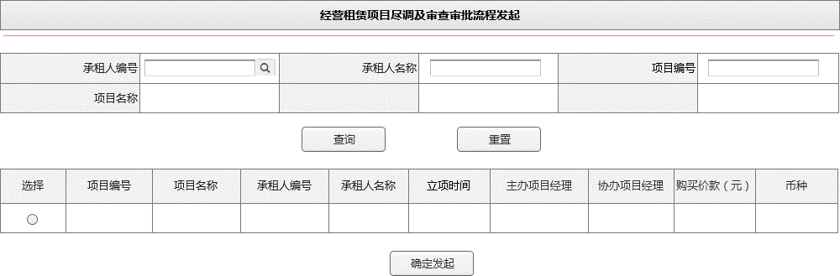

##### 描述

|  |  |  |  |
| --- | --- | --- | --- |
| 数据项名称 | 属性 | 数据类型 | 备注 |
| 项目尽调及审查流程发起 | | | |
| 查询条件 | | | | |
| 承租人编号 | 选择项 |  |  |
| 承租人名称 | 录入项 |  |  |
| 项目编号 | 录入项 |  |  |
| 项目名称 | 录入项 |  | 支持模糊查询 |
| 查询 | 按钮 |  |  |
| 重置 | 按钮 |  |  |
| 查询列表 | | | | |
| 选择 | 单选框 |  |  |
| 项目编号 | 显示项 |  |  |
| 项目名称 | 显示项 |  |  |
| 承租人编号 | 显示项 |  |  |
| 承租人名称 | 显示项 |  |  |
| 立项时间 | 显示项 |  |  |
| 购买价款（元） | 显示项 |  |  |
| 币种 | 显示项 |  |  |
| 确认发起 | 按钮 |  | 点击按钮，发起流程 |

#### 租赁物信息维护

* + 自动带入项目立项流程的租赁物信息。
  + 主协办项目经理可删除租赁物信息，但至少保留一条立项中的租赁物；

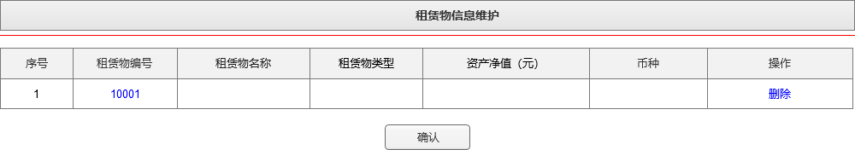

#### 租赁项目信息维护

##### 业务规则

* 租赁项目信息维护规则：

1. 项目立项中维护的信息默认带入租赁项目信息维护业务单元中；
2. 去库存项目流程（项目基本信息中“是否去库存项目”为“是”）中：主协办项目经理、专项工作小组秘书（上会后）、专项工作小组秘书（批复后）岗位可维护租赁项目信息；

一般项目流程（项目基本信息中“是否去库存项目”为“否”）中：主协办项目经理、评审会秘书（批复前）、评审会秘书（批复后）可维护项目信息，可维护内容参考2.2.7.3.2中截图。

1. 专项工作小组秘书（上会后）、专项工作小组秘书（批复后）、评审会秘书（批复前）、评审会秘书（批复后）需维护审批时效，在项目信息保存时提示“请确定项目信息中审批时效与审批表中一致”；

（4）项目评审会秘书（批复前）、专项工作小组秘书（上会后）录入审批编号，审批书根据审批编号取值，其他岗位项目基本信息页面显示审批编号字段，不可编辑，具体同当前融资租赁业务。

##### 页面

◆项目基本信息-主协办项目经理

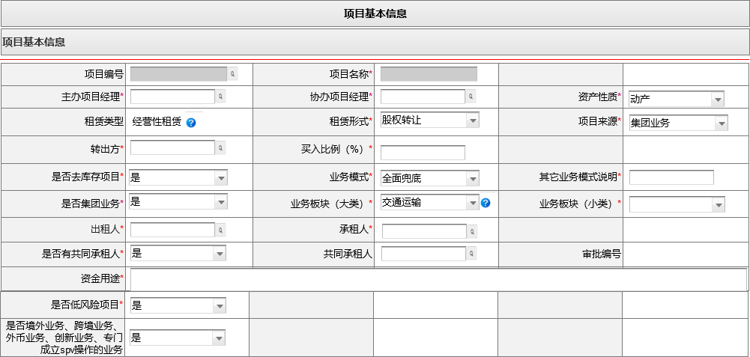







◆专项工作小组秘书（上会后）、项目评审会秘书（批复前）岗位维护项目基本信息页面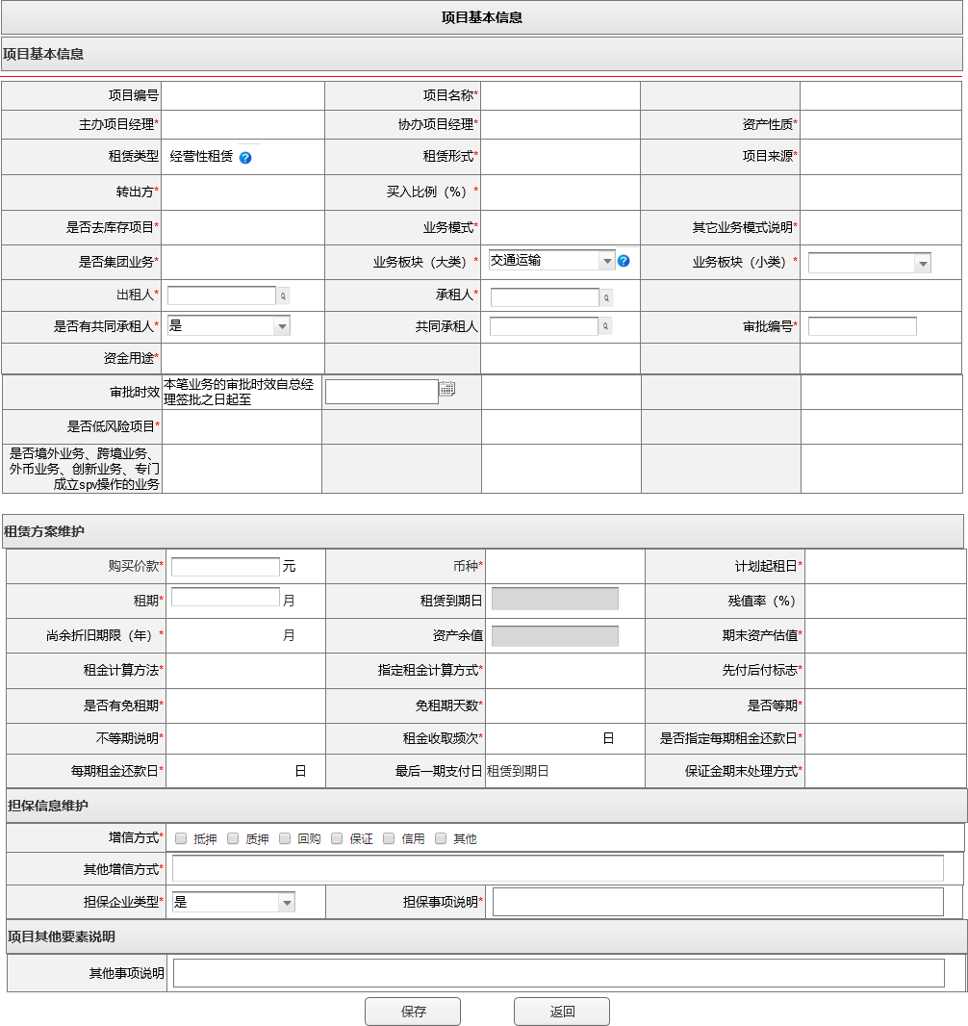

◆专项工作小组秘书（批复后）、项目评审会秘书（批复后）岗位维护项目基本信息页面同上，审批编号字段只读。

##### 描述

|  |  |  |  |
| --- | --- | --- | --- |
| 数据项名称 | 属性 | 数据类型 | 备注 |
| 租赁项目基本信息 | | | |
| 租赁项目基本信息 | | | |
| 项目编号 | 自动生成 |  |  |
| 项目名称* | 录入项 |  |  |
| 主办项目经理* | Popup选择项 |  |  |
| 协办项目经理* | Popup选择项 |  | 主协办中必须包含发起人 |
| 资产性质* | 选择项 |  | 参数：动产、不动产 |
| 租赁类型 | 显示项 |  | 经营性租赁 |
| 租赁形式* | 选择项 |  | 参数：一般经营租赁，股权转让，其他 |
| 项目来源* | 选择项 |  | 参数为：集团业务、同行推荐、自主营销、其他，默认请选择 |
| 转出方* | Popup选择项 |  | 当租赁形式为股权转让时显示，选择对公客户信息中角色为出让方的客户 |
| 买入比例（%）* | 录入项 |  | 当租赁形式为股权转让时显示，默认为100，可修改 |
| 是否去库存项目 | 显示项 |  | 从项目立项中带入，不可维护 |
| 业务模式* | 参数项 |  | 全面兜底、备用租约、其它适用于专项工作组机制的项目 |
| 其它业务模式说明* | 录入项 |  | 当业务模式选择其它适用于专项工作组机制的项目时展示 |
| 是否集团业务* | 参数项 |  | 参数：是、否 |
| 业务板块（大类）* | 选择项 |  | 参数：同当前业务系统参数 |
| 业务板块（小类）* | 选择项 |  | 参数：同当前业务系统参数 |
| 出租人 | 选择项 |  |  |
| 承租人* | 选择项 |  |  |
| 是否有共同承租人* | 选择项 |  |  |
| 共同承租人 | 选择项 |  | 是否共同承租人选择“是”时，该字段必输 |
| 资金用途* |  |  |  |
| 审批时效* |  |  | 评审会秘书（上会后，批复后）显示 |
| 审批编号* | 显示项\录入项 |  | 主协办项目经经理、评审会秘书（批复后）岗只读，评审会秘书（批复前）岗必做 |
| 是否境外业务、跨境业务、外币业务、创新业务、专门成立spv操作的业务* | 选择项 |  | 默认是，可修改 |
| 是否低风险项目 |  |  |  |
| 租赁方案维护： | | | |
| 购买价款* | 录入项 |  | 16位长度 |
| 币种* | 选择项 |  | 参数：人民币、美元 |
| 计划起租日* | 日期选择项 |  | 录入起租的日期 |
| 租期* | 录入项 |  |  |
| 租赁到期日 | 显示项 |  | 起租日+租期 |
| 残值率（%）* |  |  |  |
| 尚余折旧期限（年）* |  |  |  |
| 资产余值 | 只读项 |  |  |
| 期末资产估值* | 必录项 |  | 默认等于资产估值可修改 |
| 租金计算方法* | 选择项 |  | 参数： 指定租金、不规则导入 | |
| 指定租金计算方式* | 选择项 |  | 参数：日租金、期租金，默认日租金 | |
| 先付后付标志* | 选择项 |  | 参数：先付，后付，默认后付 | |
| 是否有免租期* | 参数项 |  | 参数：是、否 | |
| 免租期天数* | 录入项 |  |  | |
| 是否等期* | 选择项 |  | 参数：是、否；不规则导入时不显示；指定租金时可维护 |
| 不等期说明* | 录入项 |  | “是否等期”选择否时显示。200个汉字 |
| 是否指定每期租金还款日* | 选择项 |  | 参数：是，否 |
| 每期租金还款日* | 选择项 |  | 当“是否指定每期租金还款日”选择“是”时展示，参数：1-30日，默认显示15 |
| 租金收取频次* | 选择项 |  | 1-12个月 |
| 最后一期支付日 | 显示项 |  | 当为后付时默认显示租赁到期日，当为先付时显示约定还款日 | |
| 是否有咨询费* | 选择项 |  | 参数：是、否。选择是，则需在费用信息维护中维护咨询费信息。 |
| 咨询费起始日期* | 日期选择项 |  | “是否有咨询费”选择“是”时显示 |
| 咨询费截止日期* | 日期选择项 |  | “是否有咨询费”选择“是”时显示 |
| 保证金期末处理方式* | 选择项 |  | 参数：期末冲抵、期末退回、不涉及 |
| 纳税信息维护： | | | | |
| 纳税税种* | 选择项 |  | 参数“增值税”、无。 | |
| 租金税率* | 录入项 |  | 参数： “动产”时默认值为13%，“不动产”时默认值为9% | |
| 增值税发票类型* | 选择项 |  | 当纳税税种选择“增值税”时显示。参数：增值税专用发票、增值税普通发票。 | |
| 放款计划（可增加多条） | | | | |
| 序号 | 显示项 |  | 1、2、3…… | |
| 放款日期* | 日期选择项 |  | 必选项，选择放款日期 | |
| 放款金额* | 录入项 |  | 录入人放款金额 | |
| 币种 | 显示项 |  | 参数：人民币、美元，默认显示基本信息币种 | |
| 备注 | 录入项 |  | 必填项，可以录入200个汉字（一个汉字占两个字符） | |
| 操作 | | | | |
| 删除 | 超链接 |  | 可以删除所选择的该条放款信息 | |
| 新增 | 按钮 |  | 增加新的放款信息 | |
| 待支出相关费用（可增加多条） | | | | |
| 序号 | 显示项 |  | 1、2、3…… | |
| 款项类型* | 选择项 |  | 必输参数：评估费、中介费、专项法律顾问费、保险费、公正费、应收账款质押登记费、其他、房产税、印花税 | |
| 计划支付日期* | 日期选择项 |  | 必输，默认显示当前系统时间 | |
| 计划支付金额* | 录入项 |  | 必输 | |
| 税率* | 录入项 |  | 必输，默认显示税率6%，增值税时显示 | |
| 币种 | 显示项 |  | 显示基本信息币种 | |
| 说明 | 录入项 |  | 非必填项，可以录入200个汉字（一个汉字占两个字符） | |
| 操作 | | | | |
| 删除 | 超链接 |  | 删除本条信息 | |
| 新增 | 按钮 |  | 新增一条 | |
| 中介费 | | | | |
| 序号 | 显示项 |  | 1、2、3…… | |
| 计划支付日期* | 日期选择项 |  | 必输，默认显示当前系统时间 | |
| 费用比例 | 录入项 |  | 必输 | |
| 计划支付金额* | 录入项 |  | 必输 | |
| 税率* | 录入项 |  | 必输，默认显示税率6%，增值税时显示 | |
| 币种 | 显示项 |  | 默认显示基本信息币种 | |
| 说明 | 录入项 |  | 非必填项，可以录入200个汉字（一个汉字占两个字符） | |
| 操作 | | | | |
| 删除 | 超链接 |  |  | |
| 新增 | 按钮 |  | 新增一条 | |
| 费用收取计划 | | | | |
| 序号 | 显示项 |  |  | |
| 费用类型* | 选择项 |  | 必输参数：评估费、专项法律顾问费、保险费、公正费、应收账款质押登记费、其他 | |
| 收取日期* | 日期选择 |  |  | |
| 费用比例（%）* | 录入项 |  |  | |
| 费用金额（元）* | 录入项 |  |  | |
| 费用税率（%）* | 录入项 |  | 纳税税种为无时不显示 | |
| 币种 | 显示项 |  | 显示基本信息币种 | |
| 收取方式* | 选择项 |  | 参数：电汇、内扣 | |
| 票据类型* | 选择项 |  | 参数：增值税专用发票、增值税普通发票 | |
| 说明 | 录入项 |  |  | |
| 操作 | | | | |
| 删除 | 超链接 |  |  | |
| 新增 | 按钮 |  |  | |
| 保证金收取计划 | | | | |
| 序号 | 显示项 |  |  | |
| 收取日期* | 日期选择 |  |  | |
| 收取比例（%）* | 录入项 |  |  | |
| 收取金额（元）* | 录入项 |  |  | |
| 币种 | 显示项 |  | 显示基本信息币种 | |
| 收取方式* | 选择项 |  | 参数：电汇、内扣 | |
| 票据类型 | 显示项 |  | 收据 | |
| 说明 | 录入项 |  | 100个汉字 | |
| 操作 | | | | |
| 删除 | 超链接 |  |  | |
| 新增 | 按钮 |  |  | |
| 担保事项维护： | | | | |
| 增信方式* |  |  | 抵押、质押、回购、保证、信用、其他 | |
| 担保企业类型* | 选择项 |  | 担保方式勾选保证时显示此字段。参数：请选择、中央政府投资的公用企业、其他公用企业、商业银行、其他金融机构、其他企业 | |
| 其他增信方式* | 录入项 |  | 当担保方式选择其他时显示，必录 | |
| 担保事项说明 | 录入项 |  | 建议输入2000字以内 | |
| 项目其他要素说明： | | | | |
| 项目其他要素说明 | 录入项 |  | 建议输入2000字以内 | |
| 操作 | | | | |
| 保存 | 按钮 |  |  | |
| 返回工作台 | 按钮 |  |  | |

#### 尽职调查报告

模板同融资租赁尽调报告模板，系统配置新的模板参数，方便后续替换。

#### 项目资料清单

##### 业务规则

* 项目资料清单包括页签：承租人，担保人，租赁资产资料，项目公司股权转让资料；当担保人为对公客户时，担保人页签显示担保人（担保公司名称），当为个人担保时，担保人页签直接显示个人担保人名称；
* 当租赁物资产为船舶资产时，租赁资产资料中“租赁物船舶现有执行租约或拟执行租约”为必做项，
* 一般项目与去库存项目展示内容、必填项的控制一致，资料清单内容一致；
* 具体项目资料信息描述

|  |  |  |  |  |
| --- | --- | --- | --- | --- |
| 序号 | | 资料名称 | | 备注 |
| **一、承租人基础资料** | | | | |
| 1.1 | | 企业法人注册文件（包括但不限于商业登记证明*、章程、股东名册等）* | | 复印件（主、协办签字） |
| 1.2 | | 企业情况介绍（含经营情况、历史沿革、股权及相关股东背景简介） | | 复印件（主、协办签字） |
| 1.3 | | 近三年审计报告及最近一期财务报表 | | 复印件（主、协办签字） |
| 1.4 | | 企业长、短期借款及或有负债明细表*（含：融资金额、融资余额、期限、利率、信用结构、租赁期内还款计划等）；企业对外担保明细* | | 复印件（主、协办签字） |
| 1.5 | | 企业融资合同 | | 复印件（主、协办签字） |
| **二、担保人基础资料** | | | | |
| 序号 | | 资料名称 | | 备注 |
| 2.1 | | 企业法人注册文件（包括但不限于商业登记证明*、章程、股东名册等）* | | 复印件（主、协办签字） |
| 2.2 | | 企业情况介绍（含经营情况、历史沿革、股权及相关股东背景简介） | | 复印件（主、协办签字） |
| 2.3 | | 近三年审计报告及最近一期财务报表 | | 复印件（主、协办签字） |
| 2.4 | | 企业长、短期借款及或有负债明细表*（含：融资金额、融资余额、期限、利率、信用结构、租赁期内还款计划等）；企业对外担保明细* | | 复印件（主、协办签字） |
| 2.5 | | 企业融资合同 | | 复印件（主、协办签字） |
| **三、个人担保资料** | | | | |
| 3.1 | | 个人简历、婚姻证明 | | 复印件+承租人单位公章 |
| 3.2 | | 身份证/护照、户口簿 | | 复印件+承租人单位公章 |
| 3.3 | | 主要财产清单 | | 复印件+承租人单位公章 |
| **四、租赁资产资料** | | | | |
| 序号 | 资料名称 | | 备注 | |
| 4.1 | 拟租赁资产情况简介（包括但不限于租赁物主要技术参数、船级证书、营运航线介绍等）* | | 复印件（主、协办签字） | |
| 4.2 | 租赁物船舶现有执行租约或拟执行租约 | | 复印件（主、协办签字） | |
| 4.3 | 租赁物建造合同等相关文件 | | 复印件（主、协办签字） | |
| 4.4 | 租赁物价值评估（预评估）文件* | | 复印件（主、协办签字） | |
| 4.5 | 船舶成交价值分析 | | 复印件（主、协办签字） | |
| 4.6 | 船舶保险单 | | 复印件（主、协办签字） | |
| **五、其它—项目公司股权转让项目** | | | | |
| 5.1 | 企业注册文件（包括但不限于商业登记证明*、章程*、股东名册*等）* | | 复印件（主、协办签字） | |
| 5.2 | 近三年审计报告及最近一期财务报表* | | 复印件（主、协办签字） | |
| 5.3 | 项目公司融资及对外担保明细* | | 复印件（主、协办签字） | |
| 5.4 | 项目公司与底层租家租约*及indicative term (或有） | | 复印件（主、协办签字） | |

##### 页面

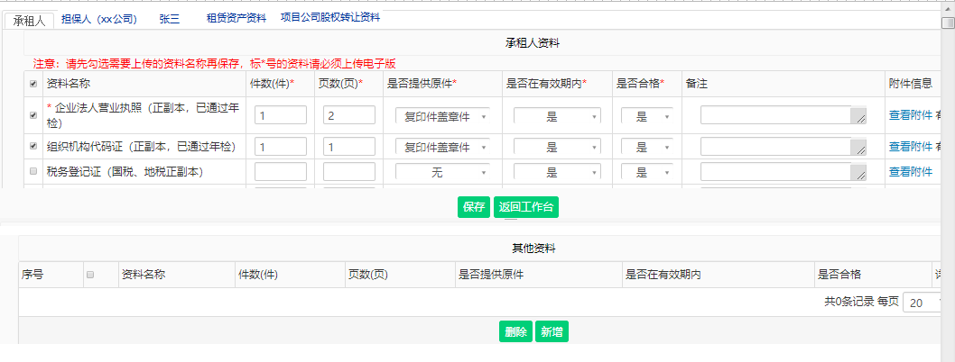

#### 项目分成比例

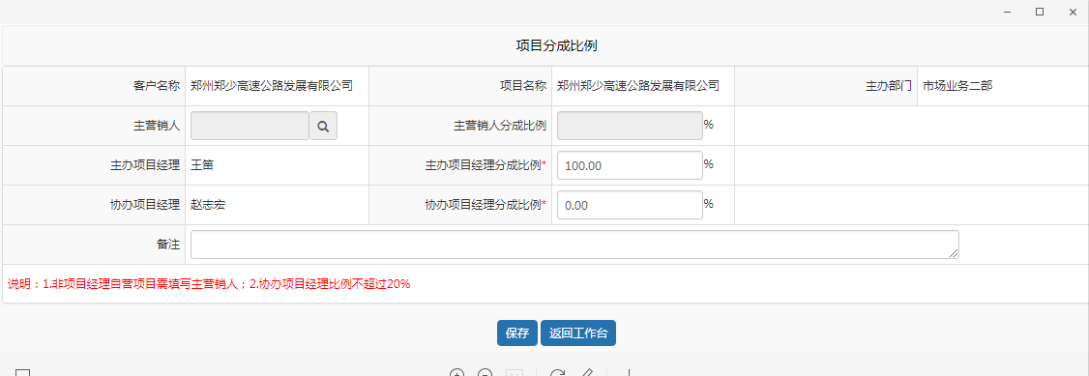

#### 风控条件

##### 业务规则

* 去库存项目中，主协办项目经理、专项工作小组秘书（上会前）、专项工作小组秘书（上会后）、专项工作小组秘书（批复后）岗位可维护，流程中所有人员均可查看风控条件；
* 一般项目风控条件业务单元查看权限同当前融资租赁流程；

##### 页面

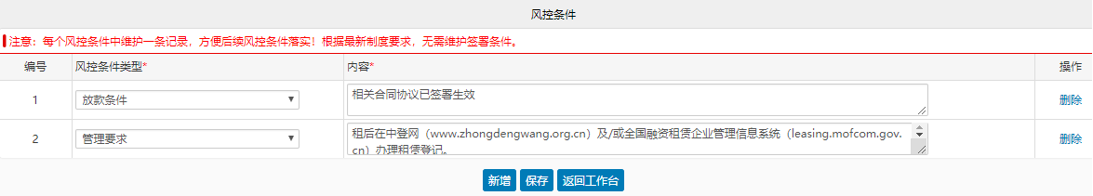

#### 法律审查报告

模板同融资租赁模板，系统配置新的模板参数，方便后续替换。

#### 风险审查意见

模板同融资租赁模板，系统配置新的模板参数，方便后续替换。

#### 查看财务、法律审查意见

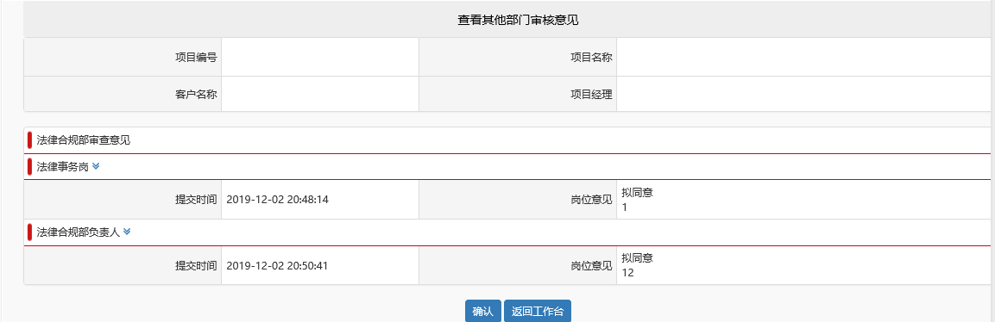

#### 项目评审部建议方案

##### 页面

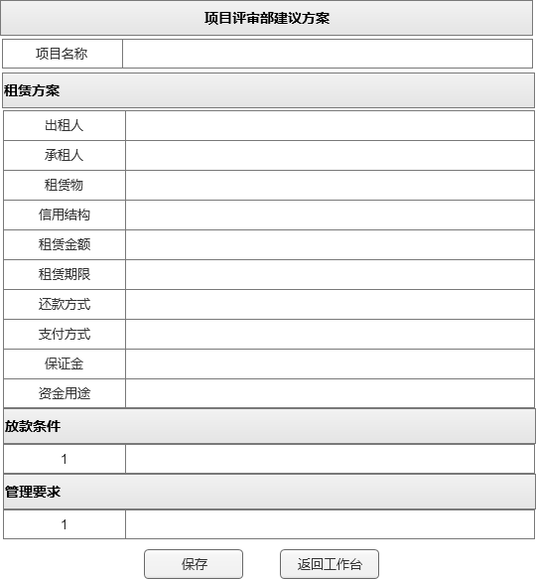

##### 描述

|  |  |  |  |
| --- | --- | --- | --- |
| 数据项名称 | 属性 | 数据类型 | 备注 |
| 项目评审部建议方案 | | | |
| 项目信息 | | | | |
| 项目名称 | 显示项 |  |  |
| 租赁方案 | | | | |
| 出租人 | 显示项 |  |  |
| 承租人 | 显示项 |  |  |
| 租赁物 | 录入项 |  |  |
| 信用结构 | 录入项 |  |  |
| 租赁金额 | 录入项 |  | 显示租赁项目信息中购买价款 |
| 租赁期限 | 录入项 |  | 默认显示租赁项目信息中租赁期限 |
| 还款方式 | 录入项 |  |  |
| 支付方式 | 录入项 |  |  |
| 保证金 | 录入项 |  |  |
| 资金用途 | 录入项 |  | 默认显示租赁项目基本信息中资金用途 |
| 放款条件 | 显示项 |  | 显示风控条件中放款条件 |
| 管理要求 | 显示项 |  | 显示风控条件中管理要求 |

#### 评审会委员投票单

##### 页面

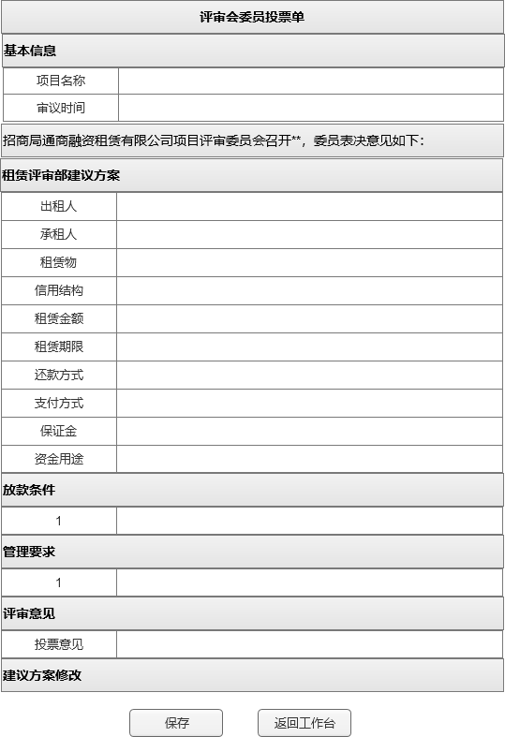

##### 数据项描述

|  |  |  |  |
| --- | --- | --- | --- |
| 数据项名称 | 属性 | 数据类型 | 备注 |
| 评审会委员投票单 | | | |
| 项目信息 | | | | |
| 项目名称 | 显示项 |  |  |
| 租赁方案 | | | | |
| 出租人 | 显示项 |  |  |
| 承租人 | 显示项 |  |  |
| 租赁物 | 录入项 |  |  |
| 信用结构 | 录入项 |  |  |
| 租赁金额 | 录入项 |  | 显示租赁项目信息中购买价款 |
| 租赁期限 | 录入项 |  | 默认显示租赁项目信息中租赁期限 |
| 还款方式 | 录入项 |  |  |
| 支付方式 | 录入项 |  |  |
| 保证金 | 录入项 |  |  |
| 资金用途 | 录入项 |  | 默认显示租赁项目基本信息中资金用途 |
| 放款条件 | 显示项 |  |  |
| 管理要求 | 显示项 |  | 显示风控条件中管理要求 |
| 评审意见 | | | |
| 投票意见* | 选择项 |  | 意见同融资租赁，意见选项控制同融资租赁 |
| 具体说明* | 录入项 |  | 控制同融资租赁项目 |

#### 会议纪要

去库存项目时，会议纪要pageoffice打开，为word空模板，非去库存项目时，模板同当前项目尽调与审批流程。

#### 评审会委员意见汇总（同融资租赁）

##### 业务规则

* 评审会秘书拥有查看该业务单元权限；
* 拥有“查看评审会委员意见汇总权限”角色的用户可查看该业务单元；

##### 页面

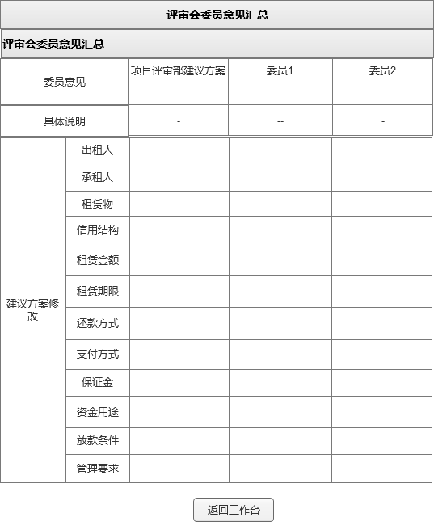

#### 评审会意见汇总

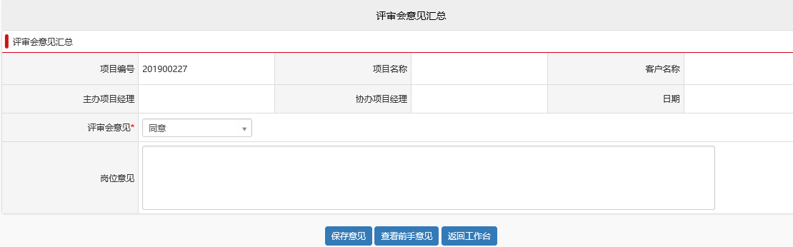

#### 项目评审会审批书

模板同融资租赁模板，系统配置新的模板参数，方便后续替换。

#### 会议通知（去库存项目）

##### 页面

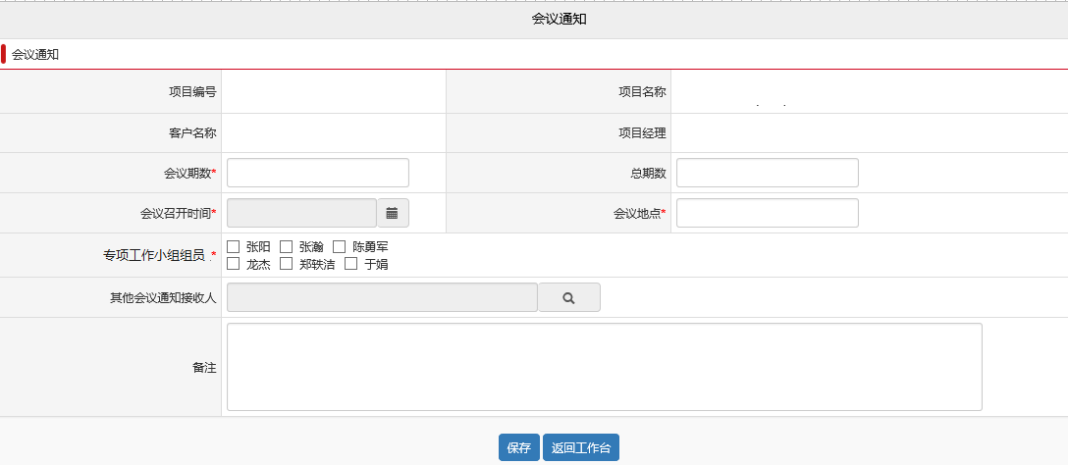

#### 专项小组审查建议方案

##### 页面

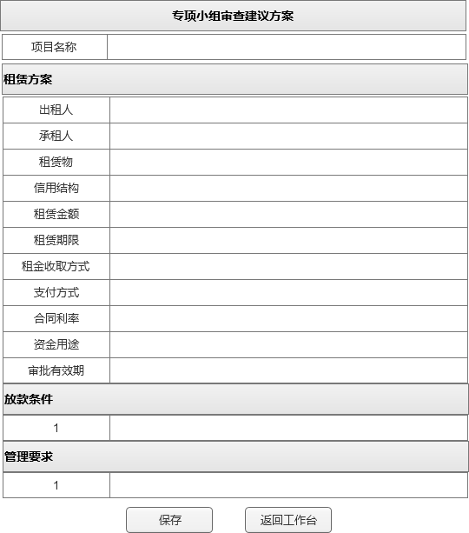

##### 描述

|  |  |  |  |
| --- | --- | --- | --- |
| 数据项名称 | 属性 | 数据类型 | 备注 |
| 专项小组审查建议方案 | | | |
| 项目信息 | | | | |
| 项目名称 | 显示项 |  |  |
| 租赁方案 | | | | |
| 出租人 | 录入项 |  |  |
| 承租人 | 录入项 |  |  |
| 租赁物 | 录入项 |  |  |
| 信用结构 | 录入项 |  |  |
| 租赁金额 | 录入项 |  |  |
| 租赁期限 | 录入项 |  |  |
| 租金收取方式 | 录入项 |  |  |
| 支付方式 | 录入项 |  |  |
| 合同利率 | 录入项 |  |  |
| 资金用途 | 录入项 |  |  |
| 审批有效期 | 录入项 |  |  |
| 放款前须落实条件 | 显示项 |  |  |
| 管理要求 | 显示项 |  |  |

#### 专项工作小组投票单

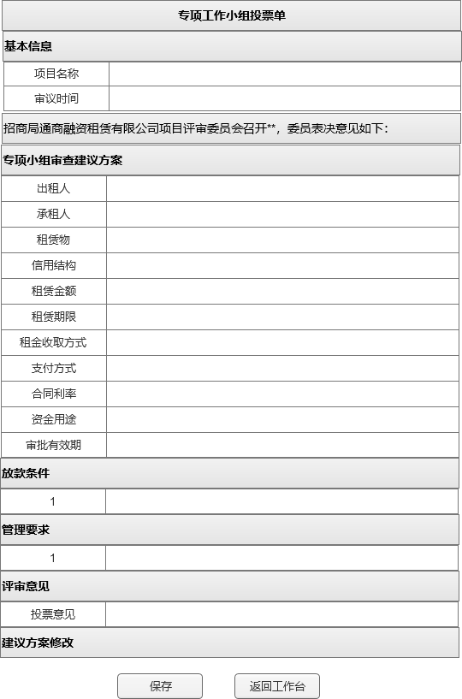

|  |  |  |  |
| --- | --- | --- | --- |
| 评审意见 | | | |
| 投票意见* | 选择项 |  | 当意见为同意时录入建议方案 |
| 具体说明* | 录入项 |  | 当投票意见为复议、不同意、不投票时录入 |

当投票意见为复议或者不同意时：

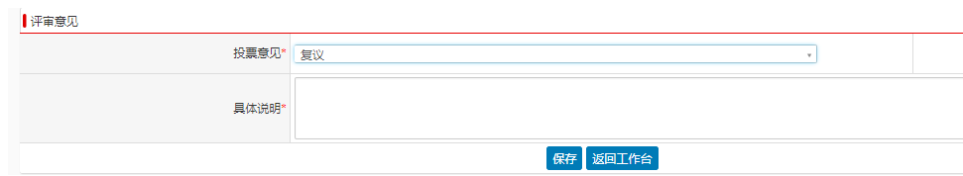

#### 专项小组组员意见汇总

##### 业务规则

* 流程中仅专项工作小组秘书，专项工作小组组长，业务分管领导，评审部分管领导，总经理有权查看该业务单元；
* 新增角色“查看专项工作小组组员意见权限”，该角色下用户可查看该业务单元信息；

##### 页面

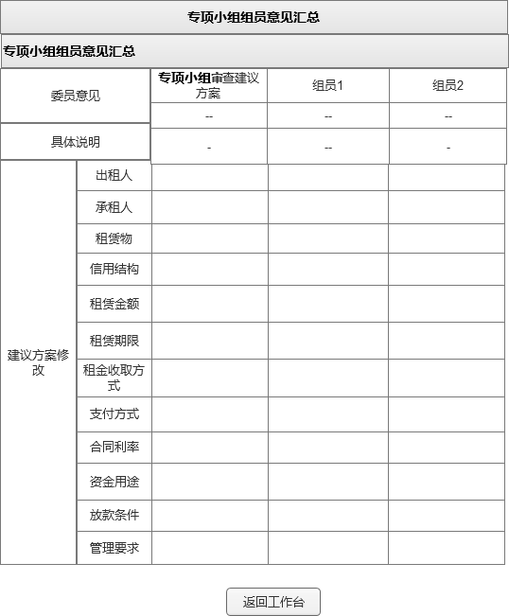

#### 专项工作小组意见汇总

##### 页面

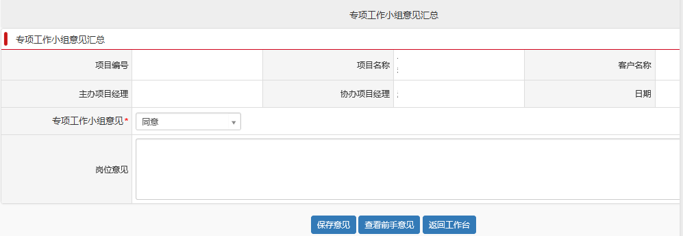

#### 专项工作组审批意见汇总表

##### 业务规则

* 第一次生成打开时，自动取值项目建议方案中的数据，详见模板《附件六：工业集团去库存项目专项工作组审批意见汇总表.docx》；取值内容已保存过后，系统再次打开时除放款条件，管理要求，其他书签不重新取值；
* 流程中所有人员均可查看专项工作组审批意见汇总表；

##### 页面

Pageoffice打开模板，可保存，下载，打印。

#### 岗位意见

* 个别岗位展示信息说明详见下方列表：

|  |  |  |
| --- | --- | --- |
| 序号 | 岗位名称 | 岗位意见内容说明 |
|  | 专项工作小组组长 | 需展示专项工作小组意见 |
|  | 业务部分管领导 | 需展示专项工作小组意见，专项工作小组组长意见 |
|  | 评审部分管领导 | 需展示专项工作小组意见，专项工作小组组长意见，业务部分管领导意见 |
|  | 总经理 | 需展示专项工作小组意见，专项工作小组组长意见，业务部分管领导意见，评审部分管领导意见，展示中介费金额，购买价款 |

### 流程操作

|  |  |  |  |
| --- | --- | --- | --- |
| 序号 | 流程操作 | 角色 | 备注 |
|  | 提交 | 流程中除审批角色外其他角色 |  |
|  | 取消 | 项目经理 |  |
|  | 确认 | 具有操作权的角色 |  |
|  | 签发 | 具有审批权的角色 |  |
|  | 否决 | 具有审批权的角色 |  |
|  | 退回 | 具有退回操作权限的角色 | 可以选择流程经过的流程岗位，录入退回原因 |

## ZSZL-XMTZLC经营租赁项目调整与复评流程

### 流程概述

选择已通过审批的项目尽调及审查审批流程的项目发起。

### 业务规则

* 发起校验同融资租赁项目调整及复评流程；
* 一般项目审批流程及业务单元同融资租赁调整流程，一类变更审批表及二类变更审批表模板不变；
* 项目调整说明中本次变更类别，当为去库存项目时，变更类别为：一般变更，重大变更，复评；
* 当为去库存项目，变更类别为一般变更时，流程经专项工作小组组长审批结束，当变更类别为重大变更或复评时，流程需经业务分管领导，评审部分管领导，总经理审批结束。

### 流程图



### 前置条件

项目尽调及审查审批流程批准结束。

### 后置条件

可以进行合同审批流程。